Общество с ограниченной ответственностью

«ИНСТИТУТ РАЗВИТИЯ ОБРАЗОВАНИЯ, ПОВЫШЕНИЯ КВАЛИФИКАЦИИ И ПЕРЕПОДГОТОВКИ»



**ТИПОЛОГИЧЕСКИЙ ПРОФАЙЛИНГ**

**«Хирогномика»**

**Курс профессиональной переподготовки**

**«ПРОФАЙЛЕР - ВЕРИФИКАТОР»**

**Выполнил: Петров А.Н.**



г. Абакан

2023г.

## СОДЕРЖАНИЕ

# 1. Профайлинг

# 1.1. Оперативная характерология

# 1.2. Основные инструменты профайлинга

# 1.3. Типологический профайлинг

# 2. Введение

3. Хирология

3.1. Историческая справка

4. Дерматоглифика

4.1. История

4.2. Функциональное значение

4.3. Формирование гребневой кожи

4.4. Наследуемость и генетика дерматоглифических признаков

4.4.1. Дерматоглифика и хромосомные заболевания

4.4.2. Дерматоглифика при мультифакторных заболеваниях

4.5. Изучаемые признаки

4.6. Этническая антропология и дерматоглифика

4.6.1. Расово диагностические признаки

4.6.2. Редкие признаки дерматоглифики

4.6.3. Распространение дерматоглифических признаков

4.7. Дерматоглифика и строение мозга

4.8. Дерматоглифика и умственное развитие

4.9. Дерматоглифика и психологические характеристики

4.10. Дерматоглифика в спортивном отборе

4.11. Коммерциализация

5. Дактилоскопия

5.1. Отпечатки пальцев

5.2. Папиллярный узор

5.3. Типы папиллярных узоров

5.4. Изучаемые признаки в хирологии

6. Связь хирологии с астрологией

7. Карта руки

8. Бугры планет

8.1. «Бугор Венеры»

8.2. «Нижний бугор Марса»

8.3. «Бугор Юпитера»

8.4. «Бугор Сатурна»

8.5. «Бугор Аполлона» («Бугор Солнца»)

8.6. «Бугор Меркурия»

8.7. «Верхний бугор Марса»

8.8. «Бугор Луны»

9. Анализ пальцев рук

10. Расположение пальцев

11. Расстояния между пальцами

12. Большой палец

12.1. Фаланги большого пальца

13. Указательный палец: «Юпитер»

14. Средний палец: «Сатурн»

15. Безымянный палец: «Аполлон»

16. Мизинец: «Меркурий»

17. Гибкость и наклон пальцев

18. Форма пальцев

19. Форма ногтей

19.1. Цвет ногтей

20. Формы кисти

21. Традиционная классификация типов формы кисти

22. Современная классификация типов кистей рук

23. Зоны кисти

24. Названия и значения линий рук

24.1. «Пояс Венеры»

24.2. «Млечный путь»

24.3. «Браслеты»

24.4. «Линия печени» (линия здоровья)

24.5. «Линия Марса» (внутренняя линия жизни)

24.6. «Линии брака»

24.7. «Линии детей»

24.8. «Линии влияния»

25. Знаки и текстуры

25.1. Значения знаков и текстур

26. Временные шкалы

26.1. Шкала временных событий

27. Судьбу можно нарисовать на руке

28. Заболевания кистей рук

28.1. Деформации кисти

28.2. Инфекции кисти

28.3. Компрессионная невропатия руки

28.4. Неинфекционный тендосиновит

28.5. Синдром де Кервена

29. Обследование при заболеваниях кистей рук

29.1. Анамнез

29.2. Объективное обследование

29.3. Методы диагностики

29.4. «Болезнь Кинбека»

30. Пороки развития

30.1. Брахидактилия

30.2. Симфалангизм

30.3. Синдактилия

30.4. Брахидактилия наследуется по аутосомно-доминантному типу

30.5. Классификация

30.6. Лечение

31. Полидактилия

31.1. Олигодактилия

31.2. Признаки и симптомы

31.3. Наследственность

31.4. Причины

31.5. Распространённость

31.6. Знаменитости

32. Косорукость

32.1. Виды косорукости

33. Косолапость

34. Заключение

35. Литература

# ПРОФАЙЛИНГ

# Профайлинг («англ. profile» — профиль) — Это совокупность психологических методов оценки и прогнозирования поведения человека на основе анализа наиболее информативных частных признаков: характеристик внешности, вербального и невербального поведения, вегетатики, антропометрических данных и т.д. Основу изучения личности в профайлинге составляет оперативная характерология, вторая составляющая заключается в безинструментальном распознавании лжи (верификации информации). На выходе получается профиль личности с возможностью рекомендаций и прогнозирования.

# Изначально термин «Профайлинг» употреблялся в криминалистике (профилирование) в контексте составления поискового психологического портрета (профиля личности) преступника. В настоящее время термин используется шире, наряду с оперативно-розыскной деятельностью, профайлинг применяется при отборе кадров, обеспечения безопасности на транспорте, а так же в психологической практике в случае быстрой (оперативной) потребности диагностики личности.

# Оперативная характерология

# Составление психологического портрета человека – совокупность психологических методов и методик оценки и прогнозирования поведения человека на основе анализа наиболее информативных частных признаков, характеристик внешности, невербального и вербального поведения (психотипирование, психотипологии и т.п.);

# Безинструментальное распознавание лжи - верификация. Оценка достоверности информации путем выявления и анализа вербальных и невербальных признаков сокрытия информации в поведении человека.

# Основой профайлинга является наблюдение и структурированный опрос, при этом порой выявляется именно скрытая психологическая информация о человеке.

# Основные инструменты профайлинга

# Оперативная психодиагностика (определение психотипа человека)

# Распознавание лжи и чтение эмоций (безинструментальная детекция лжи по мимике, жестам, речи, ВНС).

# Типологический профайлинг

# Основной задачей этого вида профайлинга является создание практических психотипологий, необходимых для быстрого определения типажа исследуемого и его основных личностных качеств. Основываясь на результатах данного анализа, необходимо создать наиболее вероятные поведенческие модели действий субъекта в интересующих и моделируемых ситуациях.

# ВВЕДЕНИЕ

# Хирогномика (от греч. «cheir» - рука и «gnome» — знание) — «Учение о выражении», считающее, что руки человека, выражают содержание его души, так как доступное наблюдению бытие и поведение человека есть выражение психического состояния и психических процессов, оно входит как составная часть в учение о характере, поскольку характер становится доступным для понимания благодаря формам выражения (рукам).

# Современная психология причисляет к гештальткачествам также свойства сущности, показывая, что предметы и отношения вещей также обладают сущностью и через ее свойства выражают свой «характер» — в большинстве случаев неподвластным человеку образом. В зависимости от того, рассматриваются образы выражения (установившиеся телесные формы) или выразительные движения, позволяющие выявить скрытое за ними душевное содержание, различают учение о статическом выражении и учение о динамическом выражении.

# К учению о статическом выражении относится учение о конституции, задачей которого является исследование связей, существующих между телом и характером; сюда же относится учение о том, какое значение имеет при определении характера форма и содержание рук - «Хирогномика».

# В современном «Учении о выражении» все чаще и чаще прибегают к исследованию динамических форм выражения, поскольку они позволяют сделать вывод относительно закономерностей. Хотя к динамическим формам выражения могут быть отнесены только (изменчивые) душевные настроения, но и изучение специфических форм потенциальной возможности поведения, изучение оттенков выражения лица, также поможет произвести классификацию постоянных черт характера того или иного человека.

# Учение о выражении развивалось параллельно с психологией, от рассмотрения отдельных элементов (когда отдельному признаку по мере надобности приписывалось определенное значение) перешли к целостному рассмотрению (признак приобретает определенное значение только в том случае, если он ставится в связь с др. признаками, в каждом движении проявляется весь характер человека); возник этот метод уже в 18 в., в период возрождения учения о выражении (Гёте, Лафатер, Лихтенберг), его развитию особенно большое содействие оказали И.И.Энгель своим произв. «Ideen zu einer Mimik» (1785-1786), Т. Пидерит и Ч. Дарвин. В 19 в., под влиянием развития естественнонаучного мышления, это учение было почти совсем забыто. В настоящее время видным представителем и продолжателем учения о выражении может считаться Людвиг Клагес.

**Хирогномика** осуществляет научный подход к исследуемым признакам. Речь идет о считывании по руке информации, о воздействии планет на жизнь человека, о характере этого воздействия в целом, в определенные периоды жизни. Этот метод предусматривает анализ рук с той целью, чтобы найти на них знаки, каждый из которых имеет своё конкретное значение. Именно такая диагностика называется **хирологией**. Это знание системы знаков и их значений, изучив которые, можно увидеть и прочитать по рукам интересующую вас информацию.

**ХИРОЛОГИЯ**

Названия «хирогномика», «хирология» и «хиромантия» происходят от греческого слова «cheir», которое значит рука. Как бы вы ни называли эти методы диагностики личности, все они представляет собой процесс, который коренится в убежденности, что карта вашей судьбы в буквальном смысле находится у вас на руках.

**Хирология** имеет научный подход и стиль, исключая мистические и магические аспекты работы, это целая наука, занимающаяся определением характера человека, его душевных качеств и возможного поведения по его рукам. Настоящие «руковеды» не любят, когда их называют хиромантами, т.к. в отличие от хирологии, **хиромантия** склонна больше к гаданию и предсказанию будущего человека.

В целом**, хирология** –*это наука,* **а хиромантия** *– более ранняя мистическая, гадательная практика.*

**Хиромантия** — одна из древнейших систем гадания об индивидуальных особенностях человека, чертах его характера, пережитых им событиях и его грядущей судьбе по кожному рельефу ладоней — папиллярным и особенно флексорным линиям, а также холмам на ладони и по внешнему виду руки.

Как область деятельности хиромантия, а также астрология, гадание и эзотерика, узаконены в сфере «персональных услуг» на Государственном и Международном уровне, при этом хиромантия не является искусством как таковым, в силу отсутствия деятельности, направленной на создание эстетически-выразительных форм. С точки зрения религиоведения хиромантия представляет собой оккультное учение.

Людей всегда занимали линии на собственных руках — отпечатки ладоней были обнаружены даже в пещерных росписях, относящихся к каменному веку. Хотя не существует никаких материальных данных, которые подтверждали бы подобные теории, некоторые практики утверждают, что истоки хиромантии следует искать в далекой древности: у египтян, халдеев, шумеров или вавилонян. Представляется вероятным, что хиромантия зародилась на Востоке, а на Запад ее могли принести цыганские племена. Похоже, самое раннее из подтверждаемых упоминаний этой разновидности гадания содержится в индийской литературе ведийского периода (ок. 2000 до н. э.) на Востоке и в трудах Аристотеля на Западе (384—322 до н. э.), но в обоих источниках упоминается о существовании имеющей богатую историю устной традиции. Прошлое хиромантии полно противоречий: в семнадцатом веке в Германии ее преподавали в университетах Лейпцига и Галле, тогда как в Англии в то же самое время она была запрещена как разновидность колдовства.

**О чём говорят руки?** В них сосредоточены тысячи нервных окончаний, которые имеют непосредственную связь с мозгом, — таким образом, происходит постоянное движение нервных импульсов в обоих направлениях. Поэтому считается, что линии и знаки на руках есть отражения личности, показатели физического и эмоционального состояния. Хироманты всегда знали это интуитивно, современные ученые находят факты в защиту этой теории, а некоторые генетики и психиатры уже используют исследование руки при диагностике самых разных соматических и душевных заболеваний.

Как знакомство с хиромантией, так и конкретное предсказание следует начинать с кисти руки в целом или даже, скорее, с кистей обеих рук, поскольку говорят, что левая отражает те задатки, с которыми вы родились, а правая показывает вашу индивидуальность в ее нынешнем виде и то, каким может быть ваше будущее, если только вы не левша, — в этом случае действует обратный принцип. Различия между руками помогают понять пути, которыми человек шел по жизни, и влияние, которое оказали на него годы.

Первейшее правило хиромантии, как и других главных видов предсказания судьбы, состоит в том, что самое важное — это общая картина. Не надейтесь, что можно составить уверенное суждение о характере и задатках клиента исключительно по форме руки или любой другой отдельно взятой детали. Необходимо подождать, пока не будут собраны все ключи, а потом посмотреть, как отдельные факторы дополняют и уравновешивают друг друга, как одни элементы усиливаются, другие нейтрализуются и т. д.

Это основное правило отчасти объясняет то, почему хорошие хироманты редко делают однозначные, категоричные заявления типа: «Через год в это же время вы разбогатеете» или «вам осталось жить шесть месяцев». В такой широкой и сложной науке, как хиромантия, присутствует слишком много факторов. Их нельзя толковать просто, на манер предзнаменований или народных примет или безапелляционных формулировок газетных гороскопов. Когда все детали собраны, получается нечто вроде вероятной схемы, совокупности возможностей, в которой очень мало предрешено наверняка и бесповоротно. Каждый прогноз, как и каждый человек, — это смесь хорошего и плохого.

Хиромантия, наряду с эзотерикой, парапсихологией, астрологией, биоэнергетикой и другими подобными учениями, не признана как наука ни одним серьёзным научным сообществом. В наши дни большинство учёных причисляют хиромантию к псевдонаукам.

**Псевдонаука** — деятельность или учение, представляемые сторонниками как научные, но по сути таковыми не являющиеся. Другое распространённое определение псевдонауки — «мнимая или ложная наука; совокупность убеждений о мире, ошибочно рассматриваемая как основанная на научном методе или как имеющая статус современных научных истин».

Лженаука нередко мотивирована той же целью, что и прикладная наука — достижением немедленного практически полезного результата. Однако лженаука демагогически апеллирует к научным методам, лишь имитируя их. При этом она никогда не ставит перед собой в качестве центральной задачи истинное познание действительности. Ущерб людям и обществу от распространения псевдонаучных идей состоит не только в искажении мировоззрения; иногда ценой является здоровье и жизнь.

**Историческая справка**

Научной психологией хиромантия неизменно отвергалась, однако изучение пальцевых узоров дало толчок к возникновению новой отрасли знания — **дерматоглифики.**

В России дерматоглифике был посвящён меморандум №1 «[Комиссии по борьбе с лженаукой](https://ru.wikipedia.org/wiki/%D0%9A%D0%BE%D0%BC%D0%B8%D1%81%D1%81%D0%B8%D1%8F_%D0%BF%D0%BE_%D0%B1%D0%BE%D1%80%D1%8C%D0%B1%D0%B5_%D1%81_%D0%BB%D0%B6%D0%B5%D0%BD%D0%B0%D1%83%D0%BA%D0%BE%D0%B9)», опубликованный в 2016 году. По мнению исследователей, дерматоглифика имеет ряд черт, присущих [хиромантии](https://ru.wikipedia.org/wiki/%D0%A5%D0%B8%D1%80%D0%BE%D0%BC%D0%B0%D0%BD%D1%82%D0%B8%D1%8F), но также и ряда других псевдонаучных концепций, таких, как [соционика](https://ru.wikipedia.org/wiki/%D0%A1%D0%BE%D1%86%D0%B8%D0%BE%D0%BD%D0%B8%D0%BA%D0%B0), [астрология](https://ru.wikipedia.org/wiki/%D0%90%D1%81%D1%82%D1%80%D0%BE%D0%BB%D0%BE%D0%B3%D0%B8%D1%8F) и т.п.

**ДЕРМАТОГЛИФИКА**

**Дерматоглифика** (др.греч., δέρμα «кожа», род. п. δέρματος + γλύφω «вырезаю, гравирую») — псевдонаучный способ тестирования организма человека, основанный на изучении признаков узоров на коже ладоней и стоп.

Дерматоглифические признаки могут являться маркерами некоторых хромосомных, мультифакторных заболеваний, снижения интеллекта, также могут быть этнодиагностическими признаками, кроме того, используются в идентификации личности. Однако, как было показано в отчёте от 2009 года, «научная» основа опирается на субъективное сравнение, вместо выводов, сделанных на основе научного метода.

**История**

Возникновение дерматоглифики, как дисциплины, возводят к 1892 году, когда учёный-любитель сэр Фрэнсис Гальтон опубликовал книгу «Отпечатки пальцев» (англ. Finger Prints). Однако уже в начале XVII века в трудах анатомов встречаются описания дерматоглифических узоров, а в начале XIX века появляется фундаментальная классификация пальцевых узоров, созданная Яном Пуркине. Позднее она была в значительной мере использована Гальтоном.

В 1929 году анатомы Гарольд Камминс и Чарльз Мидло опубликовали книгу «Отпечатки пальцев, ладоней и подошв: введение в дерматоглифику». Данная работа оказала сильное влияние на дисциплину и метафорично называется «библией» в своей области.

В середине 1970-х годов дерматоглифика изучалась в СССР (в Минском медицинском институте, и нескольких медицинских центрах в Москве, Киеве, Ленинграде и других городах страны). При этом под дерматоглифическим признаком понимались заметные изменения папиллярного узора, которые характерны для некоторых генетических заболеваний.

В 2016 году Комиссия по борьбе с лженаукой и фальсификацией научных исследований выпустила меморандум, который признаёт дерматоглифическое тестирование лженаучным.

**Функциональное значение**

Пальцевые гребни увеличивают способность трения поверхностей рук и ног, что способствует более прочному прикреплению к поверхности. Так, известно, что у приматов, которые передвигаются по горизонтальным поверхностям, сложность дерматоглифики нижних конечностей падает в сравнении с приматами, которые используют нижние конечности для захвата предметов. У гоминидов на поверхности стопы присутствует наименьшее количество сложных узоров.

Также папиллярные линии играют роль в чувствительности, где кожа испытывает трение или давление. Например, кончики фаланг пальцев шимпанзе и горилл имеют сложные пальцевые узоры, в то же время не участвуют в захвате предметов.

**Формирование гребневой кожи**

**Формирование волярных поверхностей**

Процесс формирования отпечатков пальцев у человека начинается на 10 неделе беременности, когда эмбрион имеет размер 80 мм. В это время кожа уже состоит из двух основных частей: эпидермис и дерма. Эпидермис - типичная эпителиальная ткань, которая состоит из нескольких слоев. Самый глубокий слой, прикрепляющийся к дерме, называется базальным слоем. На 10-й неделе он имеет аморфный внешний вид и состоит из фибробластов и коллагеновых волокон. Важная анатомическая структура в коже — эмбриональная волярная кожа, или так называемые волярные подушечки. Они располагаются на мышечных возвышениях и состоят из подкожной жировой клетчатки. У человека волярные подушечки располагаются на апикальных части фаланг пальцев (апикальные подушечки), в дистальной части ладони (межпальцевые подушечки) и в области тенара и гипотенара. В человеческом эмбрионе волярные подушечки начинают формироваться на 7 неделе беременности. Они продолжают рост к 9 неделе и оформляются в виде округлых бугорков с четко выраженным основанием. Позже они становятся меньше и сливаются с окружающей тканью. Апикальные и межпальцевые подушечки присутствуют при больших сроках, и даже при рождении. Геометрия в итоге приближается к форме взрослого человека. На человеческих руках гипотенар, тенар и межпальцевые подушечки не развиты и исчезают рано. Легко увидеть, что зоны, покрытые эмбриональными волярными подушечками, имеют специфические паттерны: завитки, петли, но иногда они отсутствуют. Это указывает на то, что волярные подушечки имеют важное значения для формирования отпечатков пальцев.

**Формирование гребневых линий**

Начиная с 10-й недели базальный слой эпидермиса становится слегка волнистым, эта поверхность называется первичными гребнями. Картина первичных гребней определяет будущую структуру поверхности. Первичные гребни не образуются одновременно на ладонях и подошвах, как правильно на ногах происходит запаздывание развития на неделю. На руке первичные гребни сначала формируются на верхушках апикальных подушечек пальцев и вдоль борозды ногтя, затем формирование гребней начинается в межпальцевых областях ладони и в средней части по линиям сгиба, позже приобретает ребристость область тенара и гипотенара. Развитие хребтов завершается проксимальной, а затем и средней частью фаланг пальцев. На подошве последовательность развития гребневой кожи аналогична.

Узор на кончиках пальцев обычно образован тремя сходящимися гребневыми системами. **Первая из них** — это гребневая система, которая формируется по центру, **вторая** вдоль борозды ногтя, **третья** дистально вдоль сгибательных складок. Когда эти гребневые системы контактируют друг с другом, образуются как трирадиусы, так и минуции. Аналогичным образом трирадиусы формируются на дистальной части ладони. Иногда основной контур гребней на кончике пальца устанавливается почти мгновенно, тогда получаются более простые узоры. Гребни на ладони образуются параллельно основным линиям сгиба и формирование гребневой кожи на ладони вдали от волярных поверхностей начинается вдоль этих сгибов.

**Наследуемость и генетика дерматоглифических признаков**

Количество гребневых гребней и тип узоров — *полигенный количественный признак*, который **не меняется с возрастом**. Дерматоглифические показатели имеют высокую степень наследуемости (h2 = 0.65 до 0.96). Одним из генов, который участвует в формировании завитковых узоров на указательных пальцах, является ADAMTS9-AS2, предполагается, что этот ген кодирует длинную некодирующую РНК, которая участвует в эпигенетической регуляции во время раннего развития. Многофакторный анализ сцепления на основе исследования 2114 человек из 922 семей выявил, что участок хромосомы 5q14.1 имеет взаимосвязь с суммарным гребневым счетом. Также найдена ассоциация между полиморфными вариантами рецептора к интерлейкину IL-4R и снижением среднего гребневого счета. В формировании гребневых линий участвует ген SMARCAD1, мутации в этом гене приводят к развитию **адерматоглифии** - редкой генетической мутации, приводящей к отсутствию у индивидуума отпечатков пальцев, а также тонких бороздок на коже ладоней и ступней.

**ДЕРМАТОГЛИФИКА И ХРОМОСОМНЫЕ ЗАБОЛЕВАНИЯ**

**Ладонная дерматоглифика при хромосомных отклонениях**

Дерматоглифические признаки маркируют некоторые хромосомные заболевания и врожденные аномалии.

**Синдром Клайнфельтера:** Увеличение встречаемости дуговых узоров на больших пальцах, большая встречаемость ульнарных петель на указательных. Низкая встречаемость завитков, и низкий гребневой счет в сравнении с контрольной группой.

**Синдром кошачьего крика** (5p-): Высокая встречаемость дуговых узоров на руках и поперечных ладонных складок в 90 % случаях.

**Синдром Нейджели-Франческетти-Ядассон:** Отсутствие любых дерматоглифических признаков.

**Синдром Нунан:** Повышенная встречаемость завитков на фалангах пальцев и аксиального трирадиуса t, также, как в синдроме Шерешевского — Тёрнера, более высокая встречаемость t' и t'' трирадиусов, чем в контрольной группе. Высокая частота встречаемости поперечной ладонной складки.

**Синдром Рубинштейна-Тейби:** Преобладание широких больших пальцев, низкое значения гребневого счета, и наличие узоров на межпальцевых областях.

**Синдром Дауна** (синдром трисомии 21): У людей с синдромом Дауна высокая встречаемость ульнарных петель, также значительные различие угла между трирадиусами a, t и d. В 50 % случаев встречается поперечная ладонная складка, а также узоры в области гипоцентра и межпальцевой области.

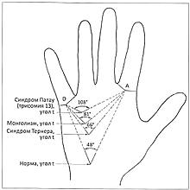 **Синдром Патау** (синдром трисомии 13): Преобладание дугового узора и встречаемость поперечной ладонной складки в 60 % случаев.

**Синдром Эдвардса** (синдром трисомии 18): 6 — 10 дуговых узорах на пальцах, встречаемость поперечной ладонной складки в 30 % случаев.

**Синдром Тернера:** Преобладание завитков, хотя частота этого узора зависит от отдельных хромосомных отклонений.

**ДЕРМАТОГЛИФИКА ПРИ МУЛЬТИФАКТОРНЫХ ЗАБОЛЕВАНИЯХ**

**Диабет 2-го типа:** В результате метаанализа дерматоглифических признаков у диабетиков из контрольной группы численностью 4400 человек было выявлено статистически значимое снижение доли петель, и увеличение непетлевых узоров, а также общее снижение общего гребневого счета в группе диабетиков в сравнении с контрольной группой.

**Шизофрения:** Метаанализ работ по связи шизофрении с дерматоглифическими признаками показал статистически значимое, однако незначительное по эффекту снижение общего количества завитков на пальцах и А-B гребневого счета у больных шизофренией.

**Биполярное аффективное расстройство:** У больных биполярным аффективным расстройством наблюдаются значимые положительные корреляции с a-b гребневым счетом.

**Синдром дефицита внимания и гиперактивности:** Значимое увеличение флуктуационной асимметрии гребневого счета в группе людей с синдромом в сравнении с контрольной группой.

**Адерматоглифия:** Редкая генетическая мутация, приводящая к отсутствию у индивидуума отпечатков пальцев, а также тонких бороздок на коже ладоней и ступней, связана с мутацией с гена SMARCAD1 в плече хромосомы 4q22.

**Рак молочных желёз:** Повышенная встречаемость 6 и более завитковых узоров в группе больных раком молочных желёз, также в другом исследовании наблюдалось статистически значимое увеличения завитковых узоров в группе больных раком молочной железы.

**Гипертония:** Метаанализ 37 публикаций показал большую встречаемость сложных узоров и общего гребневого счета в группе людей с артериальной гипертензией.

**ИЗУЧАЕМЫЕ ПРИЗНАКИ**

[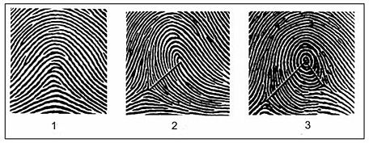](https://commons.wikimedia.org/wiki/File:%D0%9F%D0%B0%D0%BB%D1%8C%D1%86%D0%B5%D0%B2%D1%8B%D0%B5_%D1%83%D0%B7%D0%BE%D1%80%D1%8B.jpg?uselang=ru)

**Основные типы пальцевых узоров:** 1 — «Дуга»; 2 — «Петля»; 3 — «Завиток».

Основное внимание в дерматоглифике уделяется папиллярным узорам так называемой гребешковой кожи ладоней и стоп человека.

Как правило, особо выделяются узоры, расположенные на подушечках пальцев рук, к ним относятся следующие описательные понятия:

* **«Трирадиус» или «Дельта».** Место схождения трёх групп параллельных папиллярных линий.
* **«Гребешковый счёт».** Количество папиллярных линий от центра пальцевого узора до трирадиуса.
* **«Дуга», «Петля», «Завиток».** Виды пальцевых узоров.

«Дуга» — соответствует отсутствию трирадиуса в узоре;

«Петля» — один трирадиус;

«Завиток» — два трирадиуса.

* **«Дельтовый индекс».** Общее количество трирадиусов на всех пальцах.

**При описании признаков остальной ладони выделяются:**

* **«Межпальцевый трирадиус».** Признак, аналогичный пальцевым дельтам, расположенный между основаниями пальцев.
* **«Направление ладонных линий».** Учитывается, на каком поле ладони заканчиваются папиллярные линии, начинающиеся от межпальцевых трирадиусов.
* **«Тенар»** (Тhenar) — Возвышение в основании большого пальца.
* **«Гипотенар»** (Hypothenar) — Второе возвышение ладони, расположенное ниже основания мизинца.
* **«Осевой проксимальный ладонный трирадиус»** (t). Расположен близко к медиальной линии ладони.

**Также существует количественные характеристики**

**«СГС»** — Суммарный гребневой счет, который равняется сумме количества гребней от дельты до центра узора

**«a-b» Гребневой счет** — Количество гребней между пальцевыми трирадиусами.

При этом, при различных целях исследования, выделяются и описываются разные группы признаков.

**ЭТНИЧЕСКАЯ АНТРОПОЛОГИЯ И ДЕРМАТОГЛИФИКА**

В 50-60 гг. XX века в Институте этнологии и антропологии АН СССР изучались дерматоглифические показатели различных групп народов СССР. Обнаружено, что частота кожных узоров очень сильно варьируется в различных этнических группах, наблюдаются также региональные различия в частоте дерматоглифических узоров. В ходе исследований были разработаны инструменты для генеалогических исследований этнических групп по дерматоглифическим признакам.

**Расоводиагностические признаки**

Для исследования в области расоведения имеют значения пять основных признаков, перечисленных по мере снижения их важности:

* **Индекс Каминса** (Ic). Определяется по направлениям главной ладонной линии (начинающейся от основания указательного пальца) и линии, начинающейся от мизинца;
* **Дельтовый индекс** (Dl10);
* **Осевой проксимальный ладонный трирадиус** (t);
* **Частота истинных узоров на гипотенаре** (Hy);
* **Процент добавочных межпальцевых трирадиусов** (ДМТ);

Также ограниченно значим признак частоты истинных узоров на тенаре первой межпальцевой подушечке (Th/I), дифференцирующий американских индейцев.

Анализ родства человеческих популяций, как правило, производят сравнением комплексов упомянутых признаков.

Также этнодиагостическими признаками являются количество бифуркаций и миньюций на поверхности гребневой кожи, по результатам логистической регрессии они могут определять происхождения индивидуума.

**Редкие признаки дерматоглифики**

У человека насчитывается более 30 редких признаков дерматоглифики, которые используются в дисморфологии как информативные морфогенетические варианты, указывающие на возможность хромосомного дисбаланса, менделирующих мутаций или тератогенного эффекта у пробанда.

**Распространение дерматоглифических признаков**

Распространенность пальцевых дерматоглифических признаков варьируется в различных группах населения. Самый высокий индекс интенсивности рисунков в мире встречается в популяциях, расположенных в Австралии и Океании(коренных народов), где у коренных жителей обычно средний пальцевидный индекс выше 15,4. В этих популяциях наибольшую встречаемость имеют завитки, в то время как в большинстве других регионов по всему миру петли имеют наибольшую встречаемость. В частности у жителей Элисовых островов в Океании средний пальцевой индекс составлял 16,65, в России средний дельтовый индекс составляет 12,89, и 9,97 у бушменов в Ботсване. Самый низкий пальцевой индекс встречается в популяциях на юге Африке, в том числе у Бушменов и пигмеев, где дуговой тип узоров преобладает над зачатковыми. В результате суммарный пальцевой индекс может снижаться меньше 10, в то время как у большинства других популяций количество завитков преобладает над количеством дуговых узоров.

**Дерматоглифика и строение мозга**

На основе исследований МРТ 53 пар близнецов с **биполярным расстройством** и 51 здоровых в контрольной группе было выявлено, что *биполярное расстройство связано с a-b гребневым счетом,* *что указывает на более высокий уровень гребневого счета у больных биполярным расстройством.* Вне зависимости от заболевания, a-b гребневой счета показал генетически и опосредованную ассоциацию с объёмом мозга, с коэффициентом корреляции −0.36 для общего объёма мозга, −0.34 для объёма коры головного мозга, −0.27 для серого вещества коры головного мозга. В статье утверждается, что генетически детерминированные аномалии развития плода между 10 и 15 неделями беременности связаны с меньшими объёмами мозга у субъектов, подверженных риску биполярного расстройства.

**Дерматоглифика и умственное развитие**

Данные свидетельствуют о высоком уровне аномальных дерматоглифических признаков у людей с нарушенной способностью к обучению, и полагается, что факторы окружающей среды, действующие на ранней стадии развития или взаимодействия между генетическими особенностями и окружающей средой, могут быть причиной их возникновения. Так, в группе людей со сниженным интеллектом (IQ <70) наблюдалось увеличение простых дуговых узоров и радиальных петель, а также увеличение доли аномальных ладонных складок.

*Также обнаружено увеличение доли аномальных ладонных складок и сливание гребневых линий в группе людей с психическими заболеваниями, подобными шизофрении.*

**Дерматоглифика и психологические характеристики**

Между дерматоглифическими и психологическими признаками существует взаимосвязь, однако эти связи невелики и немногочисленны: у русских студентов МГУ выявлено только 3-8 % неслучайных ассоциаций между типами пальцевых узоров, гребневым счетом и психологическими показателями.

А именно:

**Характеристики тревожности и особенности нервной системы** (по тестам Спилбергера и Стреляу) достоверно связаны с кожными узорами только в 2,3 и 4,6 % случаев, соответственно.

Для показателей теста Айзенка обнаружено 8,4 % реальных связей.

**Анализ парных корреляций** **признаков телосложения и ладонной дерматоглифики** выявил всего 4,8 % значимых связей низкого уровня (коэффициенты корреляции не превышают величину 0,22).

Отсюда со всей очевидностью следует, что *дерматоглифика не может служить тестом для отбора спортсменов.*

**Признаки дерматоглифики и темперамента** демонстрируют 9,7 % достоверных корреляций низкого уровня (коэффициенты корреляции не превышают величину 0,4).

Для показателей асимметрии дерматоглифических характеристик и особенностей темперамента обнаружено 10,4 % достоверных парных корреляций низкого уровня (коэффициенты корреляции не превышают величину 0,3).

Максимальное количество значимых связей демонстрируют шкалы теста Р. Кеттела (13,3 %).

Характеристики темперамента, определённые по тесту Г. Айзенка, значимо связаны с показателями асимметрии дерматоглифических признаков в 12,4 % случаев, по тестам Я. Стреляу и Ч. Спилбергера — в 4,8 % и 4,3 % случаев, соответственно.

*Низкий уровень связей и их небольшое количество не позволяют использовать качественные признаки ладонной дерматоглифики в прогнозировании размеров тела и особенностей темперамента человека.*

**Дерматоглифика в спортивном отборе**

В ряде исследований было показано, что *дерматоглифические признаки могут коррелировать с физическими особенностями человека*, но прогностическая ценность таких корреляций низка, чтобы использовать метод дерматоглифики в качестве единственного метода диагностики физических способностей.

*Также было показано, что уровень асимметрии дерматоглифических признаков связан с уровнем пренатального тестостерона у мужчин, что также указывает на взаимосвязь дерматоглифических признаков с физическими способностями.*

В 2013 году в России Федеральный научный центр физической культуры и спорта опубликовал брошюру под названием «Использование пальцевой дерматоглифики для прогностической оценки физических способностей в практике отбора и подготовки спортсменов. Методические рекомендации», развивающее идеи докторской диссертации Т. Ф. Абрамовой «Пальцевая дерматоглифика и физические способности». Однако, как отмечает к.б.н., специалист по биометрии, Н. Н. Хромов-Борисов, корректный статистический анализ данных, приведенных в этой диссертации, не подтверждает состоятельность применения дерматоглифических признаков для оценки и прогнозирования физических способностей человека. Также он отмечает, что эти методические указания не соответствуют стандартам клинической информативности тестов.

**Коммерциализация**

В XXI веке получило распространение коммерческое использование дерматоглифики, т.н. «дерматоглифическое тестирование», в том числе в виде стационарных аппаратов, которые могут управляться человеком-оператором, который интерпретирует результаты, так и полностью в автоматическом режиме.

*Результаты такого «тестирования» интерпретируются, как якобы научно обоснованная диагностика об интеллектуальных, физических параметрах участника, а также о его личностных качествах.*

**ДАКТИЛОСКОПИЯ**

**Дактилоскопия** (от греч. δάκτυλος — «палец» и σκοπέω — «смотрю», «наблюдаю») — способ опознания (идентификации) человека по следам пальцев рук (в том числе ладоней рук), основанный на неповторимости рисунка папиллярных линий кожи. Широко применяется в криминалистике. Основана на идеях англичанина Уильяма Гершеля, выдвинувшего в 1877 году гипотезу о неизменности папиллярного рисунка ладонных поверхностей кожи человека. Эта гипотеза стала результатом долгих исследований автора, служившего полицейским чиновником в Индии.

Несмотря на широкое практическое использование, предположение о неповторимости отпечатков не имеет достаточного научного обоснования, а для метода опознания по отпечаткам нет оценки достоверности (на практике принимается за 100%).

**Отпечатки пальцев**

В каждом отпечатке пальца можно определить **два типа признаков** — *глобальные и локальные.*

**Глобальные признаки** — *те, которые можно увидеть невооружённым глазом:*

**Папиллярный узор**

**Область узора** — выделенный фрагмент отпечатка, в котором локализованы все глобальные признаки.

**Ядро или центр** — точка, локализованная в середине отпечатка или некоторой выделенной области.

**Пункт «Дельта»** — начальная точка. Место, в котором происходит разделение или соединение бороздок папиллярных линий, либо очень короткая бороздка (может доходить до точки).

**Тип линии** — две наибольшие линии, которые начинаются как параллельные, а затем расходятся и огибают всю область образа.

**Счётчик линий** — число линий на области образа, либо между ядром и пунктом «дельта».

**Типы папиллярных узоров**

**Узоры типа «Петля»** (левая, правая, центральная, двойная).

**Узоры типа «Дельта» или «Дуга»** (простая и острая).

**Узоры типа «Спираль»** (центральная и смешанная).

*Другой тип признаков* — **локальные.**

Их называют **минуциями** (особенностями или особыми точками) — уникальные для каждого отпечатка признаки, определяющие пункты изменения структуры папиллярных линий (окончание, раздвоение, разрыв и т. д.), ориентацию папиллярных линий и координаты в этих пунктах. Каждый отпечаток может содержать до 70 и более минуций.

**«Окончание», «Разветвление»** (бифуркация), **«Островок»** (короткий гребень).

Практика показывает, что отпечатки пальцев разных людей могут иметь одинаковые глобальные признаки, но совершенно невозможно наличие одинаковых микроузоров **минуций**. Поэтому глобальные признаки используют для разделения базы данных на классы и на этапе аутентификации. На втором этапе распознавания используют уже локальные признаки.

**Изучаемые признаки в хирологии**

**А. «Пологая дуга».**  Бездушный, черствый скептик, бесчувственный материалист.

**Б. «Крутая дуга».** Нервная, артистическая натура, импульсивная и в то же время упрямая.

**В. «Петля».**  Мягкий и откровенный человек, обладающий быстрым, живым и разносторонним умом.

**Г. «Спираль».** Индивидуалист, сильная и определенная личность. Блестящие задатки, которые лучше реализуются при работе в одиночку.

**Д. «Смешанный тип».**  Несобранный, бестолковый человек. Если вам трудно отличить один тип от другого, обратите внимание на тройник (Е). В «арочном» рисунке тройника нет, в «петлевом» он один, а в «спиральном» их два.

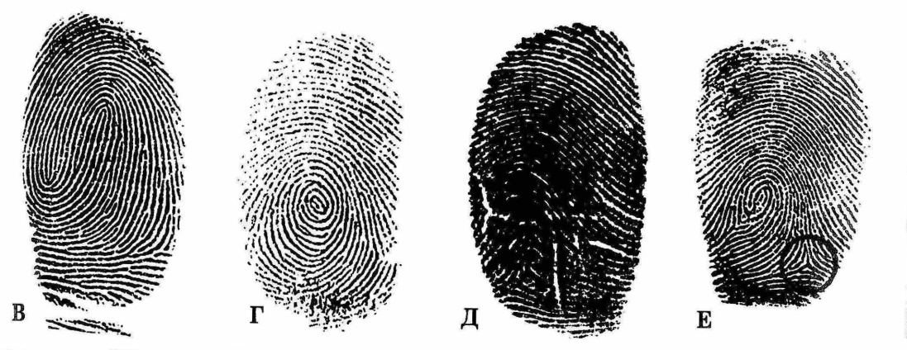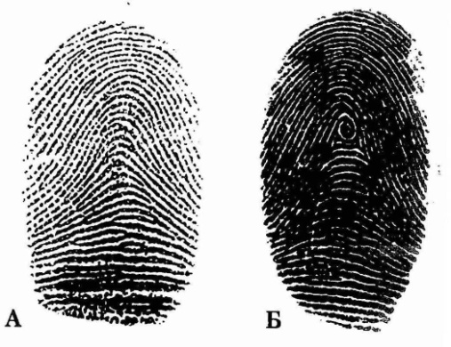

**СВЯЗЬ ХИРОЛОГИИ С АСТРОЛОГИЕЙ**

Знаки зодиака делятся на четыре группы по три знака в каждом, которые связаны с четырьмя стихиями, как и четыре типа кисти современной классификации. Но астрологические соответствия становятся еще более очевидными, если обратить внимание на названия пальцев — это имена римских богов, которые в большинстве случаев являются еще и именами планет и наделяют свойствами планет в том виде, в каком они присутствуют в гороскопе.

**Указательный палец** — это **«палец Юпитера»**: главному пальцу соответствует царь богов. В этом пальце можно усмотреть многие внешние, мирские склонности человека: честолюбие, перспективы на успех, жизнестойкость.

**Средний палец** — **«палец Сатурна»**: если он сильный, это говорит о присутствии сатурнианских черт характера: некоторой серьезности и меланхолии.

**Безымянный палец** — это **«палец Аполлона»** (астрологически — Солнца), с которым мы переходим к внутренним качествам.

**Мизинец** — это **«палец Меркурия»**, который может многое поведать о человеческих взаимоотношениях.

**КАРТА РУКИ**

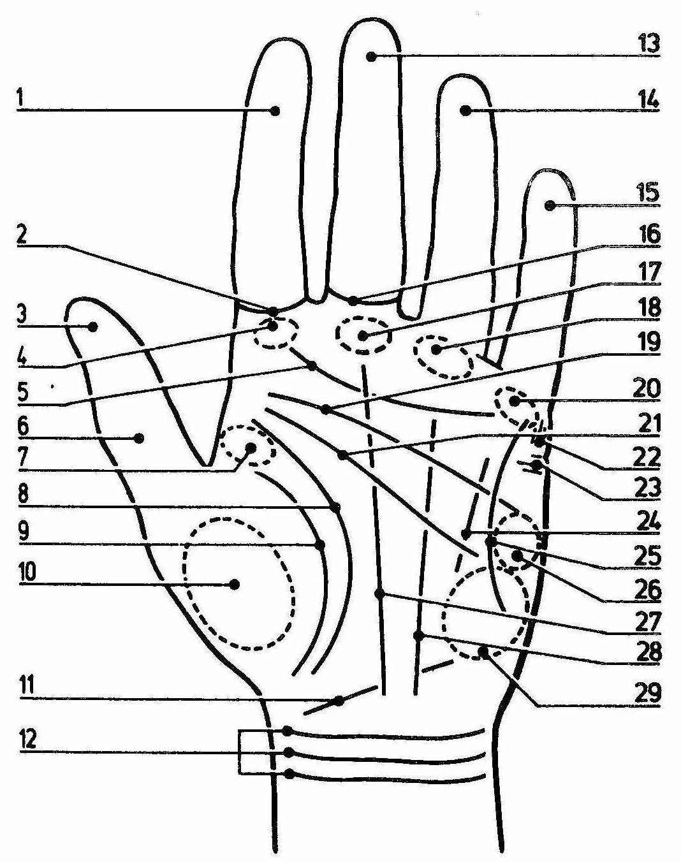

1.«Палец Юпитера»

2.«Кольцо Соломона»

3.«Фаланга воли»

4.«Бугор Юпитера»

5.«Пояс Венеры»

6.«Фаланга логики»

7.«Нижний бугор Марса»

8.«Линия жизни»

9.«Линия Марса»

10.«Бугор Венеры»

11.«Млечный Путь»

12.«Браслеты»

13.«Палец Сатурна»

14.«Палец Аполлона»

15.«Палец Меркурия»

16.«Кольцо Сатурна»

17.«Бугор Сатурна»

18.«Бугор Аполлона»

19.«Линия сердца»

20.«Бугор Меркурия»

21.«Линия ума»

22.«Линии детей»

23.«Линия брака»

24.«Линия печени»

25.«Линия интуиции»

26.«Верхний бугор Марса»

27.«Линия судьбы»

28.«Линия Солнца»

29.«Бугор Луны»

**БУГРЫ ПЛАНЕТ**

Основание большого пальца, его третья фаланга, называется **«Бугром Венеры»**. В общей совокупности данных, связанных с большим пальцем, эта фаланга, как и богиня или планета в астрологии, соединяет эмоциональные проблемы с волей и логикой.

Как мы уже видели, области, прилегающие к большому пальцу, отражают наши взаимоотношения с внешним миром, а удаленные от него — отношения с внутренним миром. На противоположной стороне ладони расположена другая важная выпуклость, называемая **«Бугром Луны»**. Она отражает как лунный фольклор, так и астрологические данные, имеющие отношение к интуитивной, связанной с воображением и даже мистической деятельностью ума.

Другие бугры, расположенные по окружности ладони, находятся в основаниях пальцев. Они называются по именам пальцев **«Бугор Аполлона»** называют также **«Бугром Солнца»** и обычно либо усиливают, либо уравновешивают то, о чем говорят пальцы. Достойные внимания ключи к пониманию личности можно также получить, исследуя границы между буграми.

Ни один из пальцев не носит имени Марса, бога войны, зато его именем названы два бугра: **«Верхний бугор Марса»** и **«Нижний бугор Марса».** Верхний связан с силой духа и умением постоять за себя, а нижний, формой напоминающий треугольник, с храбростью и агрессивностью.

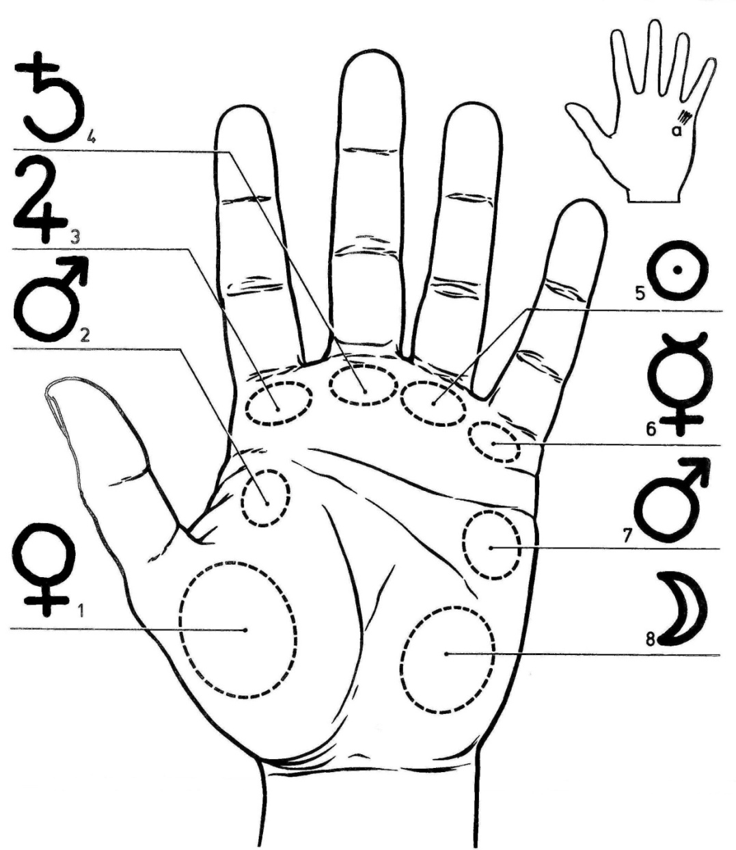

**1 - «БУГОР ВЕНЕРЫ»**

**Широкий, плотный и округлый.** Здоровый, сердечный, искренний, сострадательный человек, любящий детей.

**Плоский, недоразвитый.**  Хрупкая натура, независимая и скрытная.

**Большой.** Высокая жизнестойкость.

**Очень большой, переразвитый.**  Огромная физическая энергия, жизнелюбие.

**Высокий и плотный.** Чрезвычайная сексуальная привлекательность.

**Высокий и мягкий.** Возбудимый и неустойчивый характер.

**Более выпуклая нижняя часть.** Вероятность того, что энергия проявляется в артистических сферах.

**Отмеченный большим крестом.** Однолюб.

**2 - «НИЖНИЙ БУГОР МАРСА»**

**Нормального размера.** Храбрый, решительный человек, способный сохранять хладнокровие в критической ситуации.

**Плоский, недоразвитый.** Трусливый человек, боящийся физических страданий.

**Очень большой, переразвитый.** Буйный и вздорный, возможно, жестокий, но никогда не боящийся риска тип.

**3 - «БУГОР ЮПИТЕРА»**

**Нормального размера.** Восторженный, честолюбивый, добродушный, дружелюбный человек, самоуверенный и щедрый. В душе старомодный и консервативный, любитель помпезности и церемоний.

**Плоский, недоразвитый.**  Эгоистичный, ленивый, нерешительный, неуверенный в себе.

**Очень большой, переразвитый.**  Высокомерный и властный, абсолютно эгоцентричный, раб собственного честолюбия.

**Соединенный с «Бугром Сатурна».** Больше любит работать с партнерами, чем в одиночку.

**4 - «БУГОР САТУРНА»**

**Нормального размера.**  Углубленная в себя натура, серьезная, упорная, благоразумная.

**Плоский, недоразвитый.**  Заурядный человек с ничем не примечательной судьбой.

**Очень большой, переразвитый.**  Сумрачный, нелюдимый отшельник. Возможна склонность к меланхолии и самоубийству.

**Смещенный к «Бугру Юпитера».**  Серьезный человек с высокими устремлениями.

**Смещенный к «Бугру Аполлона».**  Большой ценитель красоты.

**5 - «БУГОР АПОЛЛОНА» («БУГОР СОЛНЦА»)**

**Нормального размера.**  Приятная, солнечная натура со счастливым характером. Хороший вкус и артистические наклонности.

**Плоский, недоразвитый.**  Человек, который ведет тупое, животное существование и не интересуется искусством или любой другой областью культуры.

**Очень большой, переразвитый.**  Претенциозная, сумасбродная, жизнелюбивая личность.

**Смещенный к «Бугру Меркурия».**  Способность извлекать деньги из искусства.

**Соединенный с «Бугром Меркурия».**  Усиление тенденций к интроверсии или экстраверсии, которые проявляются в пальцах.

**6 - «БУГОР МЕРКУРИЯ»**

**Нормального размера.**  Сообразительный и проницательный человек. Живой, обладающий даром убеждения, старательный, нуждается в разнообразии и обществе.

**Плоский, недоразвитый.**  Тупой, легковерный, не обладающий чувством юмора тип.

**Очень большой, переразвитый.**  Хитрый мошенник, материалистичный и нечистый на руку обманщик.

**Отмеченный короткими прямыми линиями.**  Знак целителя. Заботливый, сострадательный человек, потенциальный целитель. Обычно присутствует на руках врачей и медицинских сестер.

**7 - «ВЕРХНИЙ БУГОР МАРСА»**

**Нормального размера.**  Сила духа.

**Плоский, недоразвитый.** Трусливый, озабоченный только собственным благополучием.

**Очень большой, переразвитый.**  Дурной нрав, саркастический и жестокий тип.

**8 - «БУГОР ЛУНЫ»**

**Нормального размера.** Чуткий и восприимчивый, романтичный человек, одаренный богатым воображением, возможно, влюбленный в море.

**Плоский, недоразвитый.**  Лишенный воображения, черствый, непостоянный, холодный, нетерпимый.

**Очень большой, переразвитый.**  Слишком богатое воображение.

**Высокий и плотный.**  Творческая натура, обладающая мощным и плодовитым воображением.

**Высокий и мягкий.** Обидчивый, уязвимый, непостоянный мечтатель.

**Доходящий до «Холма Венеры».**  Чрезвычайно страстная натура.

**Доходящий до запястья.**  Считается знаком владения оккультными силами.

**АНАЛИЗ ПАЛЬЦЕВ РУК**

Хирологи смотрят на форму пальцев, их гибкость и то, как они расположены относительно друг друга. Они также обращают пристальное внимание на отдельные их части, на фаланги, на суставы, на размер, цвет и форму ногтей. И, как всегда, следует не забывать об общем впечатлении. Например, если взять прямоугольный палец с гладкими суставами, то задумчивость, качество прямоугольной формы, будет уравновешено импульсивностью натуры, знаком которой являются гладкие суставы. Если же взять заостренный палец с гладкими суставами, то здесь мы имеем двойной знак импульсивности, поэтому вполне возможно, что перед нами человек, который делает все с наскока.

Для многих хирологов большой палец почти так же важен для заключения, как все остальные вместе взятые. В Индии есть хирологи, которые, делая предсказание, ограничиваются одним большим пальцем, не обращая внимания на остальную руку! Большой палец не связан ни с кем из богов (хотя иногда его связывают с первым домом гороскопа), однако является главным показателем силы жизненной энергии. Чем он больше, тем сильнее и энергичнее личность, особенно если это дополняется сильным указательным пальцем. Каждой фаланге большого пальца присущи свои традиционные ассоциации: первая (та, на которой находится ноготь) ассоциируется с волей, вторая с логикой. Как и у всех остальных пальцев, у большого три фаланги, но третья представляет собой мясистую выпуклость, которая ограничивает эту, сторону ладони. Ее традиционно относят с другими столь же заметными выпуклостями ладони, которые называет буграми.

**РАСПОЛОЖЕНИЕ ПАЛЬЦЕВ**

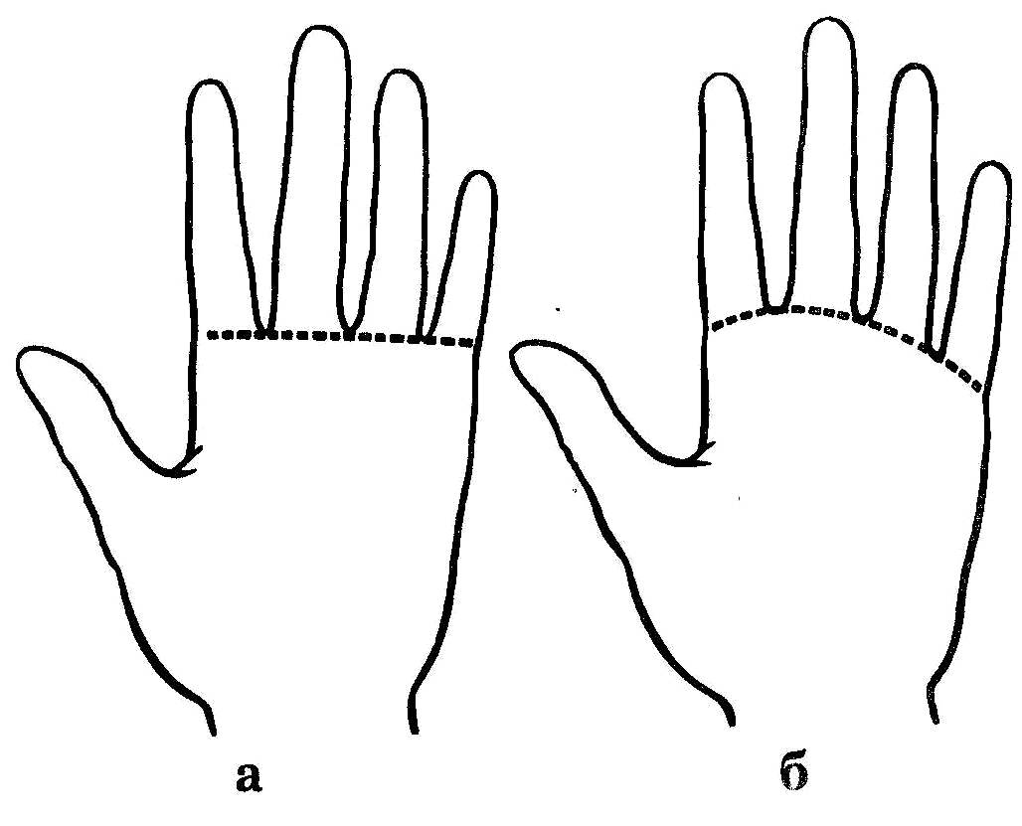

**Средний палец** никогда не бывает расположен низко, но всегда задает уровень других пальцев.

**Расположенные на одном уровне пальцы** **(а).**  Положительный человек, обладающий большим здравым смыслом; проживет удачную жизнь.

**Неровно расположенные пальцы** **(б).** Наиболее часто встречающееся расположение: жизнь будет напоминать битву, полную взлетов и падений.

**Низко расположенный указательный палец.**  Робкий, скромный человек, который в глубине души чувствует превосходство над окружающими.

**Низко расположенный безымянный палец.** Человек, который разочаровался в своей карьере и вынужден заниматься делом, противоречащим его талантам и наклонностям.

**Низко расположенный мизинец.** Этому человеку ничто не дается легко, ему приходится упорно бороться, чтобы добиться успеха.

**РАССТОЯНИЯ МЕЖДУ ПАЛЬЦАМИ**

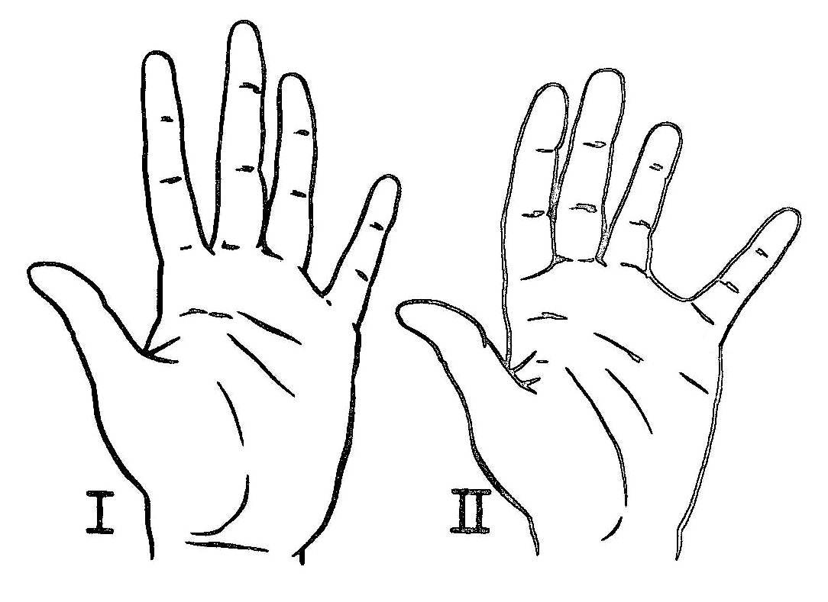**Тесно прижатые друг к другу пальцы.**  Осторожный, подозрительный и необщительный человек.

**Равномерно расставленные пальцы.** Очень уравновешенный ум, вероятность успеха в любой области.

**Хорошо разделенные пальцы.** Независимая и свободолюбивая натура.

**Широкие зазоры между всеми пальцами.** Искренняя, открытая и доверчивая — почти детская — натура.

**Самый большой зазор — между большим и указательным пальцами.** Отзывчивый человек, благородный нрав.

**Самый большой зазор — между указательным и средним пальцами.** Нелегко поддающийся постороннему влиянию, независимый в мыслях и поступках человек.

**Самый большой зазор — между средним и безымянным пальцами (I).** Независимый и оригинальный мыслитель.

**Мизинец очень далеко отставлен от других пальцев (II).** Трудно сходящийся с людьми, нелюдимый и отчужденный человек.

**БОЛЬШОЙ ПАЛЕЦ**

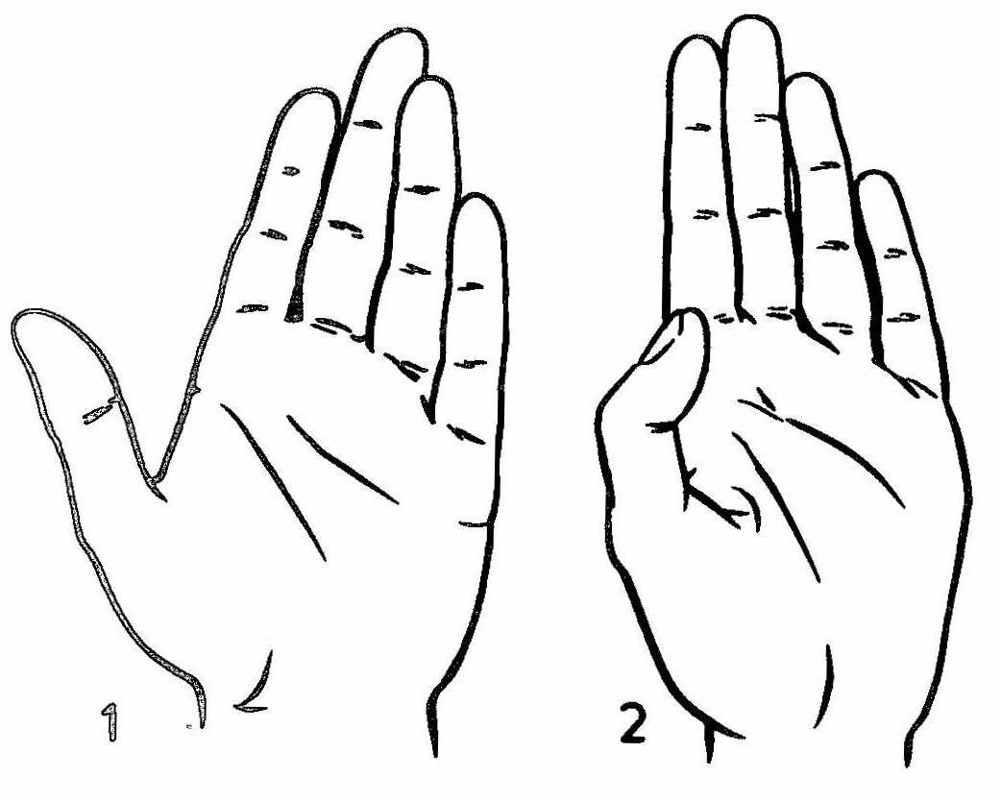**Длинный большой палец.** Хороший лидер, проницательный человек, чья сила воли смягчается здравым смыслом.

**Очень длинный большой палец.** Тиран, деспот, решительно настаивающий на своем.

**Короткий большой палец.** Впечатлительный, нерешительный человек, у которого сердце перевешивает ум.

**Крупный большой палец.** Способный и упорный человек.

**Короткий и толстый большой палец.** Упрямец.

**Маленький и слабый большой палец.** Недостаток энергии и силы воли.

**Прямой и жесткий большой палец.** Сдержанный, верный, надежный, осторожный, упрямый человек.

**Гибкий большой палец.** Гибкая, покладистая, щедрая, терпимая, склонная к расточительности натура.

**Гладкие суставы.** Человек, полный жизненной силы.

**Узловатые суставы.** Непредсказуемые вспышки энергии.

**Высоко расположенный большой палец.** Жадный, скупой человек.

**Низко расположенный большой палец (1).** Храбрый, разносторонний человек.

**Большой палец тесно прижатый к ладони (2).**  Не совсем честный человек.

**Согнутый большой палец, спрятанный под остальными пальцами.** Несчастливый человек, сам себе враг.

**Большой палец в вытянутом состоянии образующий четкий прямой угол с ладонью.** Сильно развитое чувство справедливости.

**Большой палец, образующий тупой угол.** Слишком мягкосердечная натура.

**ФАЛАНГИ БОЛЬШОГО ПАЛЬЦА**

**Фаланги большого пальца одинаковой длины (а).** Уравновешенная личность.

**Полный большой палец — первая и вторая фаланги почти одинаковой ширины (б).**  Резкий, прямой нрав.

**Утолщенная первая фаланга большого пальца (в).** Буйная, неукротимая энергия. Традиционно считается «большим пальцем убийцы».

**Суженная вторая фаланга большого пальца (г).**  Сообразительный, тактичный, импульсивный человек, может быть уклончивым.

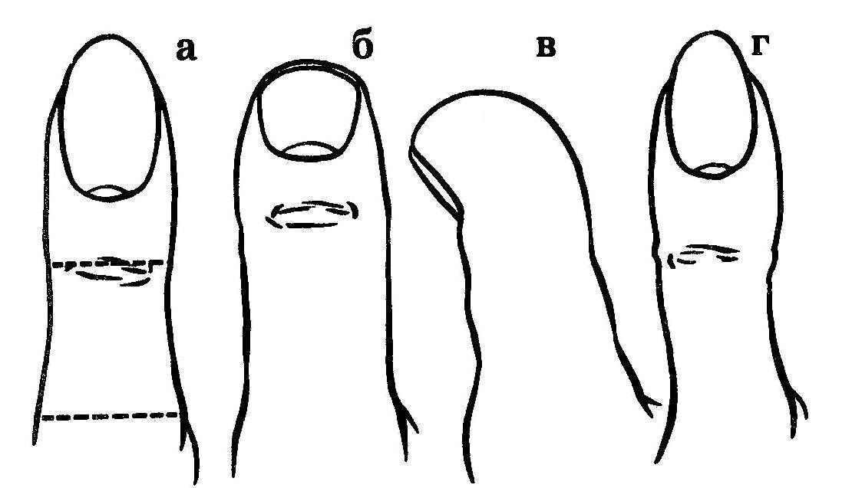

**Широкая и крепкая первая фаланга большого пальца.** Большая стойкость и жизненная сила.

**Первая фаланга большого пальца длиннее второй.** Энергия, неподвластная логике.

**Очень заостренная первая фаланга большого пальца.** Недостаток стойкости и жизненной силы.

**Широкая и крепкая вторая фаланга большого пальца.** Логичный, вдумчивый ум, склонность обдумывать поступки.

**Вторая фаланга большого палца длиннее первой.** Замкнутый человек, ощущающий себя стесненным.

**УКАЗАТЕЛЬНЫЙ ПАЛЕЦ: «ЮПИТЕР»**

**Верх вровень с основанием ногтя среднего пальца.** Лидер, человек, способный повелевать.

**Верх ниже основания ногтя большого пальца.** Робкий человек, чувствует себя ниже других, избегает ответственности.

**Указательный палец такой же длины, как средний палец, или длиннее (А).** Диктатор, эгоцентрик, человек, стремящийся подчинить себе других.

**Указательный палец «изогнутый луком» по направлению к среднему пальцу.** Показатель жадности. Это качество может варьироваться от склонности к коллекционированию, если изгиб едва заметен, до алчности и скупости, если изгиб явно выражен.

**Верхняя фаланга указательного пальца наклонена к среднему пальцу.** Настойчивый, упрямый человек.

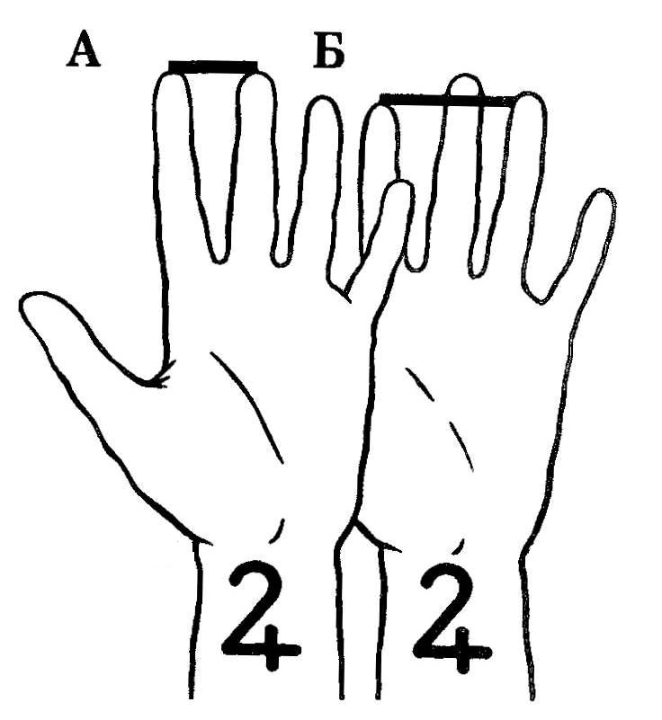**Указательный палец нормальной длины, но короче безымянного (Б).** Хороший организатор, способный взять на себя руководство, но предпочитающий работать с партнерами.

**Указательный палец одинаковой длины с безымянным.** Уравновешенный и самоуверенный человек.

**Указательный палец длиннее, чем безымянный.** Гордый, честолюбивый, стремящийся к власти человек.

**Длинный и ровный указательный палец.** Хорошие перспективы в работе, в бизнесе.

**Короткий указательный палец.** Недостаток стойкости и уверенности.

**Очень короткий указательный палец.** Человек который держится в тени, боится окружающего мира.

**Очень толстый указательный палец.** Цепкий и решительный человек.

**Очень тонкий указательный палец.** Человек, который достигает успеха в грезах, но не в реальности.

**Скрюченный указательный палец.** Беспринципный человек, норовящий настоять на своем, независимо от последствий.

**Фаланги, отмеченные глубокими и прямыми вертикальными линиями.** Они называются «линиями усталости» и служат показателем переутомления и изнеможения.

**СРЕДНИЙ ПАЛЕЦ: «САТУРН»**

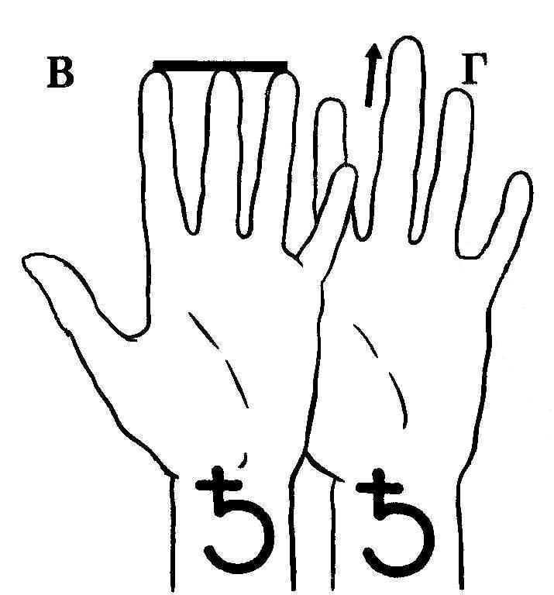**Средний палец прямой, в хорошей пропорции к остальным пальцам.** Благоразумный и рассудительный человек, который способен хорошо сосредоточиваться и планировать на будущее, но нуждается в уединении.

**Средний палец длинный, прямой и мощный.** Серьезный и вдумчивый человек; вероятность тяжелой и трудной жизни.

**Средний палец такой же длины, как указательный и безымянный пальцы (Б).** Сухой, холодный, необщительный человек.

**Средний палец немного длиннее, чем указательный и безымянный (В).** Безответственный человек.

**Очень длинный средний палец (Г).** Мрачный, меланхоличный, педантичный человек.

**Короткий средний палец.** Интуитивный, неинтеллектуальный человек.

**Средняя фаланга среднего пальца самая длинная.** Человек любит растения, сельскую жизнь.

**Изогнутый средний палец.** Знак склонности к внутреннему или внешнему миру, в зависимости от направления изгиба.

**Крючковатый средний палец.** Полный жалости к себе человек.

**БЕЗЫМЯННЫЙ ПАЛЕЦ: «АПОЛЛОН»**

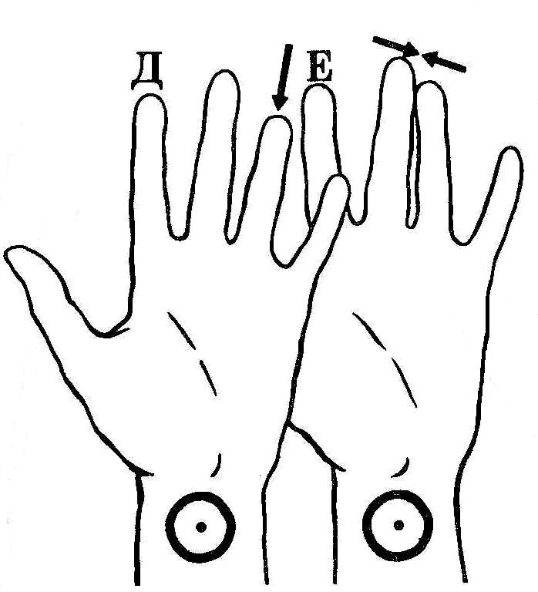

**Сильный и ровный безымянный палец.** Эмоционально уравновешенный тип.

**Ровный безымянный палец, с гладкими суставами.**  Творческая натура.

**Длинный безымянный палец.** Высокомерный, жаждущий славы, стремящийся быть в центре внимания тип — хороший знак для тех, кто работает в сфере шоу-бизнеса или рекламы.

**Очень длинный безымянный палец.** Интраверт.

**Короткий безымянный палец (Д).** Робкий, недостаточно владеющий своими чувствами человек.

**Третья фаланга безымянного пальца самая длинная.** Жажда денег и роскоши.

**Безымянный палец наклонен в сторону среднего.** Человек одержимый тревогой, всегда в обороне.

**Средний и безымянный пальцы наклонены друг к другу (Е).** Скрытная натура.

**Верхняя фаланга безымянного пальца, наклонена к среднему пальцу.** Имеются сердечные расстройства, эмоциональные или физические.

**При расслаблении кисти безымянный палец сгибается или склоняется к ладони.** Такому человеку трудно ладить с внутренними или интуитивными аспектами своей личности.

**Крючковатый или имеющий другие отклонения или непропорциональный по отношению к кисти безымянный палец.** Имеются эмоциональные затруднения.

**МИЗИНЕЦ: «МЕРКУРИЙ»**

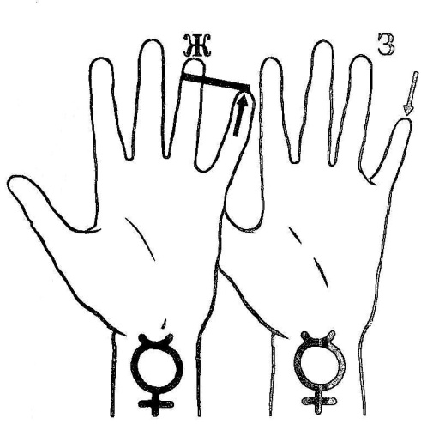**Мизинец превышающий верхний сгиб безымянного пальца.** Очень умный человек, разговорчивый, экспрессивный, обладающий хорошими деловыми качествами.

**Мизинец достающий до ногтя безымянного пальца (Ж).** Недостойный доверия тип.

**Короткий мизинец (3).** Такому человеку трудно показать товар лицом.

**Длинная верхняя фаланга мизинца.** Человек, способный проявляет большой интерес к учебе.

**Первая фаланга мизинца намного длиннее других.** Имеется склонность преувеличивать или приукрашивать истину.

**Короткая или почти несуществующая первая фаланга у мизинца.** Вырождение.

**Мизинец наклонен к безымянному пальцу.** Имеются сексуальные проблемы.

**Кривой или крючковатый мизинец.** Нечестный человек, лжец, занимается сомнительными делами

**ГИБКОСТЬ И НАКЛОН ПАЛЬЦЕВ**

**Жесткие пальцы.** Жесткий человек, неуступчивый, негибкий, стоящий на своем, однако обладающий практической жилкой.

**Согнутые пальцы, слегка наклоненные в сторону ладони.** Расчетливая и жадная натура.

**Согнутые и жесткие пальцы.** Боязливая, осторожная, ограниченная и упрямая натура.

**Полные пальцы.** Привлекательная и оригинальная натура.

**Выгнутые пальцы, наклоненные в сторону от ладони.** Человек, игнорирующий правила и условности, разговорчивый и компанейский.

**Выгнутые полные пальцы.**  Открытый ум, пытливая и привлекательная натура.

**ФОРМА ПАЛЬЦЕВ**

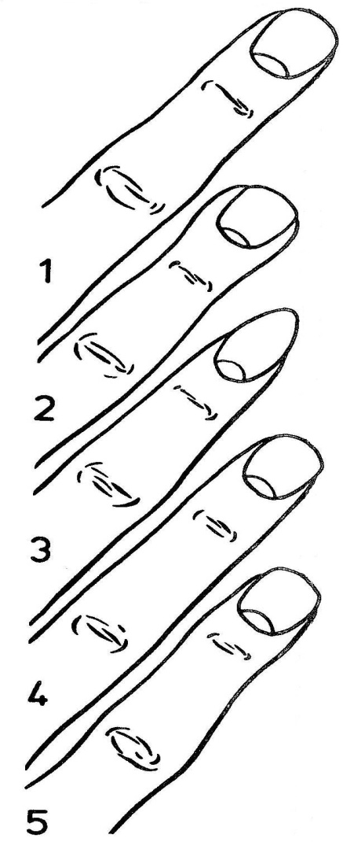**Длинные пальцы.**  Умный человек

**Короткие** **пальцы.** Импульсивный, торопливый, менее умный человек.

**Большие пальцы.** Старательный человек, тугодум.

**Толстые и короткие пальцы.** Эгоист.

**Стройные пальцы.** Интроверт, эстетическая натура.

**Сужающиеся к середине пальцы.** Внимательный человек.

**Скрюченные пальцы.** Злой, раздражительный человек.

**Пухлые пальцы**. Любитель наслаждений.

**Прямоугольные пальцы (1).** Задумчивый, осторожный человек.

**Лопатообразные пальцы (2).** Энергичный человек.

**Заостренные пальцы (3).** Импульсивный, артистичный, церемонный человек.

**Гладкие суставы (4).**  Сообразительный, импульсивный человек.

**Узловатые суставы (5).**  Рассудительный, благородный человек.

**Крупные суставы.**  Методичный, благоразумный человек.

**ФОРМА НОГТЕЙ**

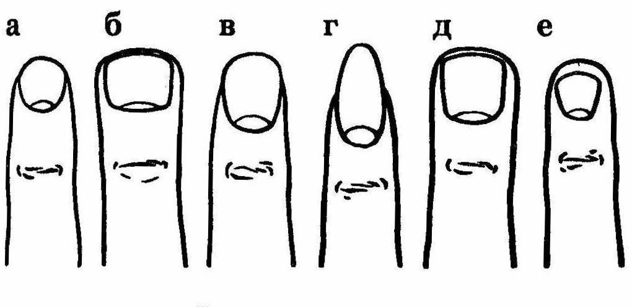

**А. Короткие ногти.** Энергичный, любознательный, интуитивный, логичный человек.

**Б. Короткие ногти, у которых ширина больше длины.** Критичный и вспыльчивый человек,

**В. Широкие удлиненные ногти, закругленные сверху.** Человек, которому свойственны ясные, здравые оценки.

**Г. Длинные ногти миндалевидной формы.** Безмятежный и беззаботный человек, мечтатель,

**Д. Очень крупные квадратные ногти**. Холодная и эгоистичная натура.

**Е. Ногти клиновидной формы**. Чрезмерно чувствительная натура

**ЦВЕТ НОГТЕЙ**

**Белый.**  Холодная, высокомерная и эгоистичная натура.

**Светло-розовый.**  Сердечная и отзывчивая натура.

**Красный.**  Неистовый нрав.

**Синеватый.**  Нездоровый человек.

**ФОРМЫ КИСТИ**

Традиционно знатоки рук утверждали, что существуют **семь основных типов формы кисти**, и в этой классификации проявился столь же традиционный взгляд на общество и его иерархию, ибо на одном конце находилась изящная удлиненная кисть аристократа, а на другом — огрубевший от работы крепкий кулак крестьянина. Тем не менее из этой старой классификации можно извлечь кое-какие полезные моменты, которые пригодятся вам при составлении заключения. Поэтому есть смысл кратко остановиться на этих семи типах.

Однако сегодня хирологи склонны с большей готовностью допустить, что эта жесткая классификация не вполне соответствует действительности. Поэтому современные хирологи ее усовершенствовали, сведя всего к четырем основным типам, которые более или менее соответствуют тем, которые встречаются в реальности. К тому же они отдали дань традиции, соотнеся эти типы с четырьмя стихиями древней философии: **землей, огнем, водой и воздухом**, — которые, в свою очередь, связаны с соответствующими **типами характера**.

Тем не менее, какую бы систему классификации вы ни использовали, она даст вам не более чем несколько начальных намеков, общих ориентиров, помогающих приступить к составлению общего заключения. Дальнейшие ориентиры вы можете получить, исследовав размер и строение кисти своего клиента. Человек, чьи кисти малы для его тела, склонен мыслить и действовать масштабно, вести себя решительно, а мелочи оставлять другим. Крупные кисти — показатель вдумчивого, терпеливого ума и, как это ни странно, способности к тонкой, мелкой, скрупулезной работе.

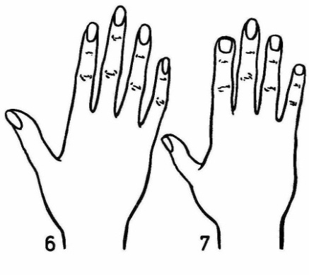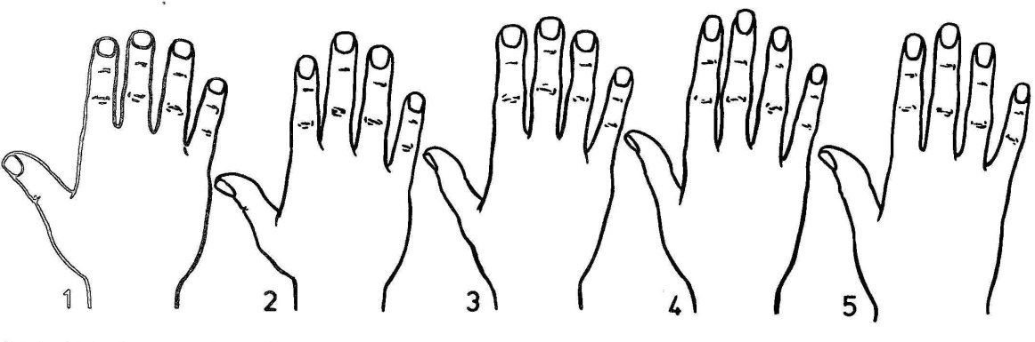**ТРАДИЦИОННАЯ КЛАССИФИКАЦИЯ ТИПОВ ФОРМЫ КИСТИ**

**1.**  **Природный тип.** Сильная мясистая кисть с короткими пальцами. Тугодум; возможно, грубая материалистическая натура.

**2. Квадратный (или полезный) тип**. Квадратная кисть с широкими тупыми пальцами. Практичная, заурядная, негибкая, неинтеллектуальная натура.

**3. Лопатовидный тип.** Кисть в форме лопаты с прямыми пальцами. Честолюбивая и энергичная натура.

**4. Философский тип.** С широкой ладонью и крупными суставами пальцев. Логичная, осторожная натура, задумывая, обращенная внутрь, скорее аналитическая, нежели прихотливая.

**5. Артистический (или заостренный) тип.** Длинная гибкая кисть с сужающимися к концам пальцами. Чувствительная, творческая натура, скорее импульсивная, нежели методичная.

**6. Идеалистический (или психический) тип.** Еще более длинная и тонкая кисть. Натура, очень далекая от грубой реальности: мечтатель, мистик, эстет.

**7. Смешанный тип.** Необходимая, хотя и расплывчатая категория, поскольку почти никто точно не подпадает ни под одно из вышеупомянутых клише.

У большинства людей кисти рук, как и натуры, сочетают в себе два или более из упомянутых типов.

Кисть твердая и упругая обычно принадлежит оптимистичному, здравому человеку, мягкая, вялая и мясистая ладонь изобличает чувственность и лень, а жесткая, сухая, «деревянная» ладонь — напряженного, вечно встревоженного человека.

Почти все врачи, осматривая пациентов, обращают внимание на концы пальцев, поскольку ногти дают важные сведения о состоянии здоровья человека. Если привычка грызть ногти обычно изобличает нервного и напряженного человека, то форма и цвет ногтей дают намеки на характер их владельца.

Поэтому, начиная составлять заключение, тщательно изучите кисти рук в целом и только потом начинайте подробно рассматривать пальцы, бугры и линии. Собираясь работать по отпечатку ладони, не забудьте, снимая отпечаток, как следует рассмотреть всю кисть!

**СОВРЕМЕННАЯ КЛАССИФИКАЦИЯ ТИПОВ КИСТЕЙ РУК**

**А. Практический.** Квадратная ладонь с короткими пальцами. Честный, работящий, твердо стоящий на земле человек. Связь со стихией "земля".

**Б. Интуитивный.** Длинная ладонь с короткими пальцами. Энергичная, беспокойная, индивидуалистическая натура. Связь со стихией "огонь".

**В. Чувствительный.** Длинная ладонь с длинными пальцами. Эмоциональная натура, одаренная богатым воображением; зачастую склонная к унынию или уходу в себя. Связь со стихией "вода".

**Г. Интеллектуальный.** Квадратная ладонь с длинными пальцами. Умная, рациональная, определенная натура, сознательная и последовательная (иногда слишком последовательная). Связь со стихией "воздух".

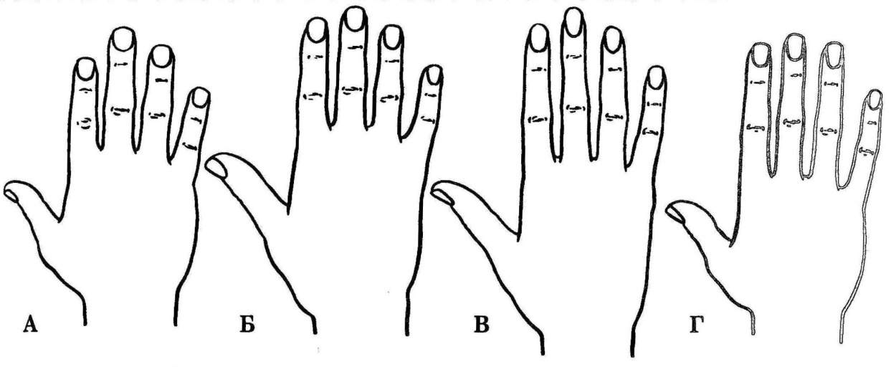

**ЗОНЫ КИСТИ**

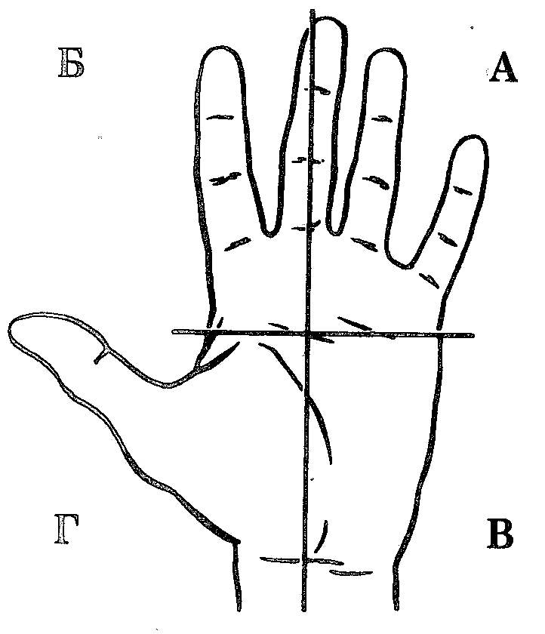

В хирологии рука делится на четыре главные зоны, каждая из которых соотносится с конкретной гранью личности.

**А - Внутренняя активная зона.** Связана с близкими отношениями и сексуальностью.

**Б - Внешняя активная зона.** Связана с общественными отношениями и общением с внешним миром.

**В - Внутренняя пассивная зона.**  Связана с подсознанием.

**Г - Внешняя пассивная зона.** Связана с энергией и творческими задатками.

**НАЗВАНИЯ И ЗНАЧЕНИЯ ЛИНИЙ РУК**

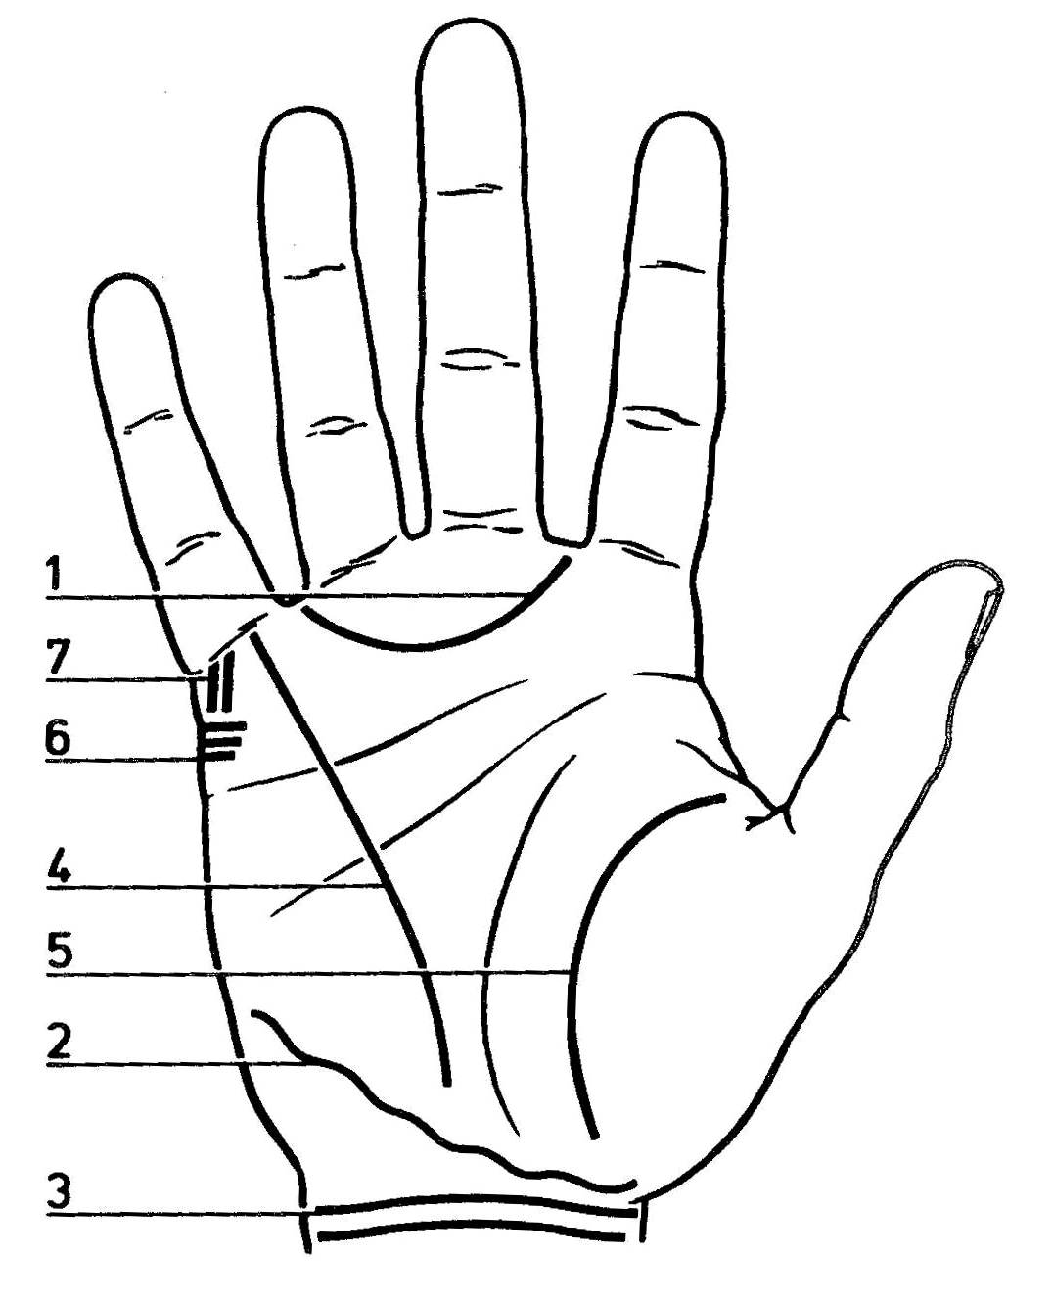

**1 - «ПОЯС ВЕНЕРЫ»**

**Линия отсутствует.** Сдержанная, спокойная личность.

**Четкая линия.** Слишком эмоциональная натура, любитель суеты и разнообразия.

**Короткая линия.** Натура, чутко воспринимающая чувства других.

**Нечеткая или разорванная линия.** Слишком чувствительная натура.

**Линия пересекает линии судьбы и Солнца.** Остроумный, талантливый человек.

**Линия заканчивается на бугре Меркурия.** Колоссальные запасы энергии, но есть склонность доходить до крайности.

**Линия не образует полукруг, а доходит до краев ладони.** Нерешительный, неуверенный человек.

**2 - «МЛЕЧНЫЙ ПУТЬ»**

**Прямая линия.** Беспокойный, легко впадающий в тоску тип.

**Прямая и длинная линия, доходящая до бугра Меркурия.** Красноречивый глашатай, сомнительной морали человек.

**Изогнутая линия.** Сам себе худший враг.

**Изогнутая, начинающаяся на бугре Венеры линия.** Склонность к излишествам. Человек, который может легко впасть в зависимость от алкоголя, наркотиков и т. д.

**Отросток, доходящий до линии Солнца.** Потенциальное богатство (если эти линии не соприкасаются). Финансовые убытки как результат взаимоотношений (например, убыточный развод, если они пересекаются).

**3 - «БРАСЛЕТЫ»**

**Параллельные и четко прочерченные линии.** Здоровая, долгая, спокойная жизнь в достатке.

**Верхний браслет напоминает цепочку.** Трудная жизнь увенчается счастьем.

**На женской руке верхний браслет загибается на ладонь.** Возможны трудные роды.

**От верхнего браслета поднимается линия к бугру Юпитера.** Долгое и прибыльное путешествие.

**От верхнего браслета поднимается линия к бугру Солнца.** Поездка в жаркую страну.

**От верхнего браслета поднимается линия к бугру Меркурия.** Внезапное богатство.

**От верхнего браслета поднимаются линии к бугру Луны.** Каждая линия — знак путешествия.

**4 - «ЛИНИЯ ПЕЧЕНИ» (ЛИНИЯ ЗДОРОВЬЯ)**

**Линия отсутствует.** Сильный и здоровый организм.

**Глубоко прорезанная линия.** Плохая сопротивляемость организма.

**Волнистая линия.** Болезни пищеварительной системы.

**Нечеткая линия.** Недостаток жизненной силы.

**Если линия печени, касается линии жизни.** В это время следует особо заботиться о здоровье.

**5 - «ЛИНИЯ МАРСА» (ВНУТРЕННЯЯ ЛИНИЯ ЖИЗНИ)**

**Если линия присутствует.** Поддерживает жизнь во времена болезни и опасности.

**6 - «ЛИНИИ БРАКА»**

**Сильно намеченная линия.** Брак или близкая связь. Число линий означает число таких связей.

**Слабо намеченная линия.** Каждая линия означает мимолетное романтическое увлечение.

**Длинная и прямая линия.** Долгий брак и счастливый союз.

**Прерванная линия.** Развод или разрыв отношений

**Прерванные линии перекрывают друг друга.** Соединение после расставания, возможно, повторный брак с тем же человеком.

**Двойная линия.** Связь с двумя людьми в одно и то же время: относительная глубина отношений определяется силой линий.

**Линия загибается книзу.** Супруг (а) переживет партнера.

**Сильный изгиб линии кверху, к основанию мизинца.** Супруг (а) останется одиноким, но не девственником (цей).

**Линия загибается вверх к линии Солнца.** Брак с богатым или знаменитым человеком, если эти линии не соприкасаются. Если линии пересекаются, брак будет несчастливым.

**Линия начинается вилкой.** Отсрочка или разочарование в начале отношений.

**Линия заканчивается вилкой.** Развод или разрыв отношений.

**Линия пересекается с линией, идущей от основания пальца Меркурия.** Препятствие для отношений.

**Линия пересекается с поясом Венеры.** Несчастливый брак, ворчливый партнер.

**7 - «ЛИНИИ ДЕТЕЙ»**

**Если линии присутствуют.** Эти линии идут от основания «пальца Меркурия» к «линиям брака». Число линий означает количество детей: более сильные линии — мальчики, более слабые — девочки.

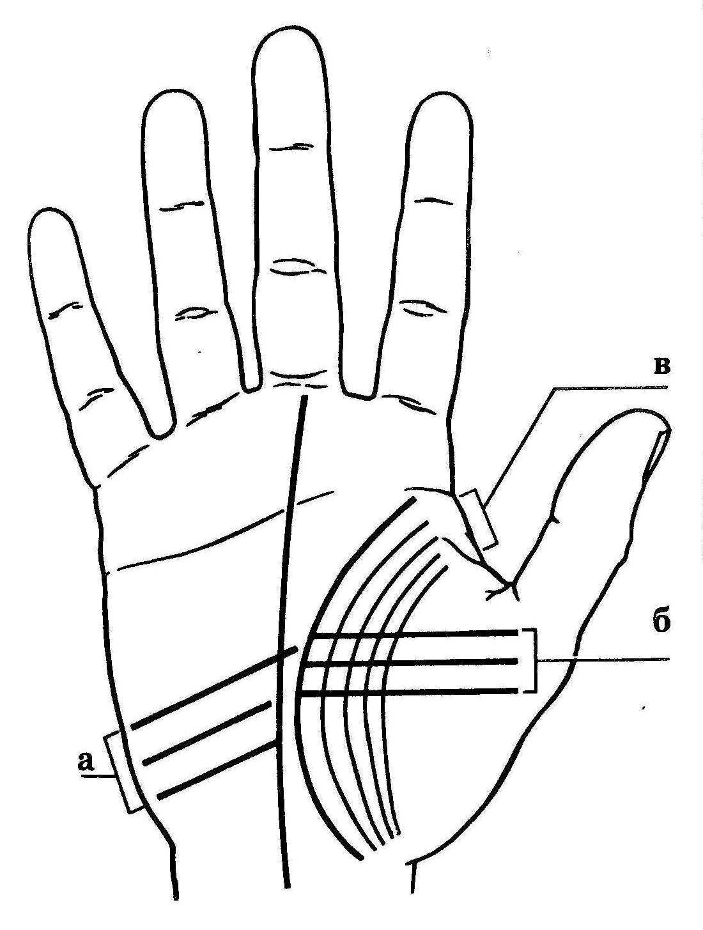**8 - «ЛИНИИ ВЛИЯНИЯ»**

**Линия начинается от «бугра Луны» и доходит до** **линии судьбы (а).**  Близкая связь или брак. Если линия влияния сильнее линии судьбы, партнер тоже будет сильнее. Если линии пересекаются, это означает развод или расставание, если они не соприкасаются — разрыв отношений на довольно ранней стадии, например, разорванную помолвку.

**Линия начинается от «бугра Венеры» и заканчивается на «линии жизни» (б).** У человека, на которого оказывают большое влияние люди, которых он любит.

**Изогнутые линии, параллельные линии жизни (в).** Каждая линия означает человека, который будет оказывать большое влияние на жизнь исследуемого (клиента).

**ЗНАКИ И ТЕКСТУРЫ**

Внимательно присмотревшись к руке, можно заметить множество разнообразных мелких знаков и текстур и, конечно же, отчетливые отпечатки пальцев. Все это может дать ключи к пониманию общего рисунка всей кисти.

Знаки относятся к той же сфере жизни, что и линия и бугор, на которых они находятся. Поэтому, несмотря на то, что знак «квадрат» всегда подразумевает защиту, его значение меняется в зависимости от местоположения. На «бугре Юпитера» он защищает от неудач в мирских устремлениях, на «бугре Меркурия» — от душевных бурь, на «линии сердца» — от несчастья в любви и т. д. Очевидно, что на руке эти знаки видны не так четко, как на рисунке, но они должны быть ясными и отчетливыми, хотя и не такой правильной формы. Узоры на кончиках пальцев обретают свой рисунок примерно через восемнадцать недель после зачатия. В отличие от других линий, с этих пор они остаются неизменными. Именно это делает их столь полезными для изобличения преступников. Если на одной руке встречаются разные типы отпечатков пальцев, личность человека являет собой смесь качеств, которые они отражают. В этом случае количество пальцев, принадлежащих к каждому типу, укажет на пропорции этой смеси: человек, у которого крутая дуга встречается на нескольких пальцах, скорее всего, будет гораздо упрямее того, у которого этот знак присутствует только на одном! К тому же хирологи буквально читают между строк, то есть линий. Наилучший знак уравновешенной и гладкой жизни — это когда пространство между линиями ума и сердца представляет собой четкую, хорошо обозначенную фигуру продолговатой формы, почти пустую, не имеющую тех переплетений мелких линий, которые встречаются на остальном пространстве ладони. В противном случае возможна склонность к неуравновешенности, тем или иным крайностям, несколько беспорядочной и порывистой жизни. И еще: чем больше треугольное пространство, образованное линиями ума, жизни и здоровья, тем лучше.

**ЗНАЧЕНИЯ ЗНАКОВ И ТЕКСТУР**

**а). «Цепочка».** Слабость и нерешительность, вероятность несчастливой жизни.

**б). «Вилка».** Противоречия и противоборствующие интересы.

**в). «Двойная линия».** Усиление и укрепление.

**г). «Островок».** Период стресса, слабости и неудач,

**д). «Разрыв».** Неприятные помехи в течение жизни.

**е). «Перекладина».** Препятствие и помеха.

**ж). «Крест».** Потрясение или переворот.

**з). «Звёздочка».** Внезапные события, которые могут быть триумфальными или трагическими. Рука, отмеченная многими «Звёздочками», означает бурную жизнь.

**и). «Квадрат».** Знак защиты, хороших и добрых качеств, одерживающих верх над дурными и злыми намерениями.

**к). «Треугольник».** Гармония, мир и удача,

**л). «Трезубец».** Удача.

**м). «Решётка».** Смятение и отсутствие ориентиров, неуверенность.

**н). «Пятно».**  Временный затор.

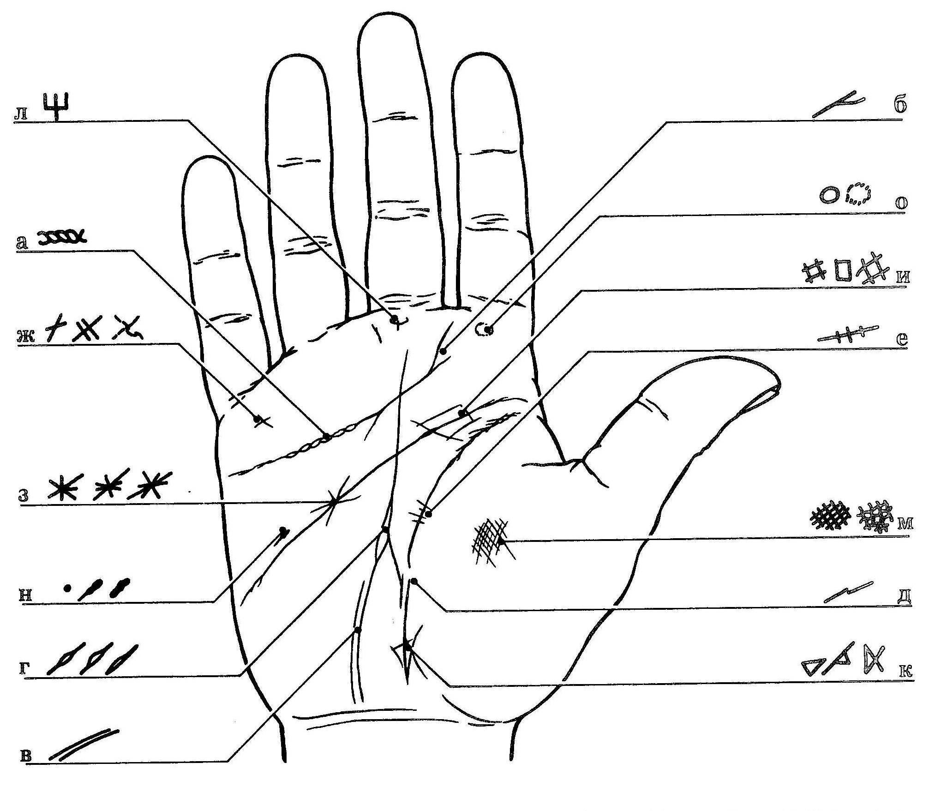 **о). «Круг».** Очень редкий знак. Равнозначен «Островку», за исключением того случая, когда он находится на «линии Солнца» или «бугре Аполлона». Тогда он олицетворяет «Солнце» и предвещает удачу.

**ВРЕМЕННЫЕ ШКАЛЫ**

Хотя нельзя совершенно точно сказать, когда произойдет событие, которое видно на руке, можно сделать довольно вероятное предположение.

Приблизительные временные шкалы:

* **«Линии жизни» (А).**
* **«Линии судьбы» (Б).**
* **«Линии Солнца» (В).**

На примерные даты романтических связей указывают расстояния между **«линиями** **брака»** и **«линией сердца»**: чем дальше от **«линии сердца»** и ближе к основанию пальца, тем позднее брак.

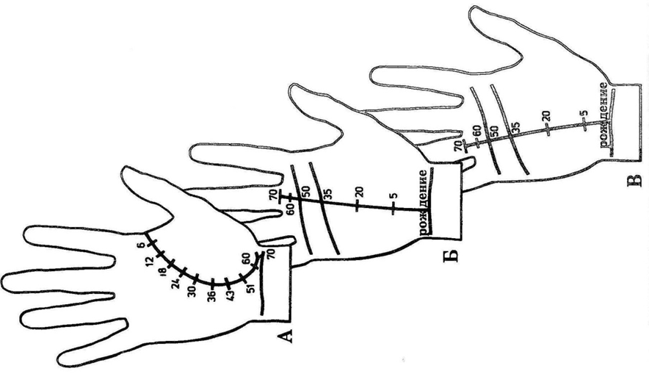

**Шкала временных событий**

Основной задачей любой области характероведения и изучения личности является «самопознание». Так, изучая хирогномику, человек, прежде всего, познает самого себя, узнает о сильных и слабых сторонах своего характера, которые могут принести ему успех или неудачу в жизни. Узнав себя лучше, человек может исправить плохие и укрепить лучшие стороны своего характера, избрать наиболее подходящую его характеру и натуре работу и найти свой верный жизненный путь. Хорошо разбираясь в себе, он всегда будет огражден от разочарований, связанных с переоценкой или недооценкой своих сил.

**СУДЬБУ МОЖНО НАРИСОВАТЬ НА РУКЕ**

Метод хирологической коррекции включает в себя психотерапевтическую методику, основанную на принципе биологической обратной связи, знания акупунтуры и хирологии. Как известно, кисть и нервная система развиваются из одного зародышевого листка. И ладонь – это проекция нашего мозга и нашей личности. Воздействуя на активные точки ладони, можно стимулировать определенные участки коры головного мозга, отвечающие за те или иные функции. Рука начнет воспринимать новые, нарисованные линии как свои и пошлет сигналы в мозг, что приведет к желаемому результату. Важно понимать, что с помощью хирологической коррекции вы не в состоянии изменить окружающий мир, но вы можете изменить самого себя, моделируя своё будущее. У каждого из нас есть выбор. Ведь именно от вас зависит, произойдут ли в дальнейшем изменения в вашей судьбе!

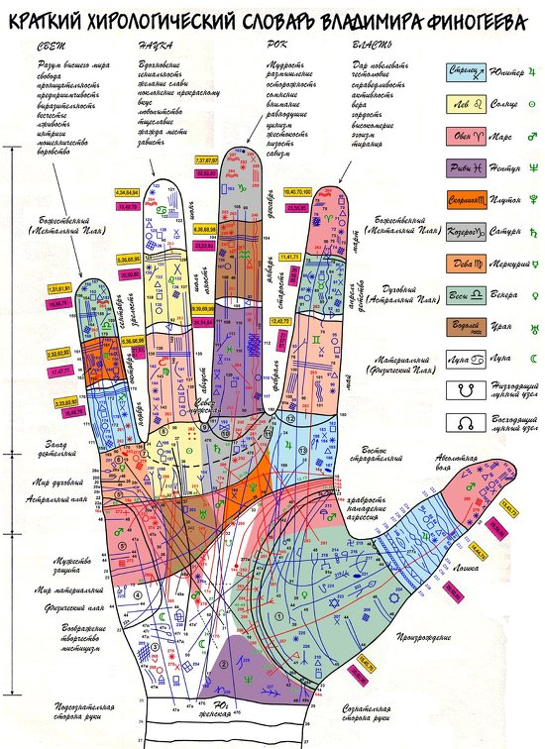

**ЗАБОЛЕВАНИЯ КИСТЕЙ РУК**

Наиболее частыми заболеваниями кистей рук являются различные деформации, ганглии, инфекции, болезнь Кинбека, синдромы компрессии нервов, неинфекционные теносиновиты и остеоартроз (комплексный регионарный болевой синдром [рефлекторная симпатическая дистрофия], травмы кистей).

**Деформации кисти**

**Деформации кисти** *могут быть следствием системных заболеваний* (например, артритов), или вывихов, переломов и других местных нарушений. Большинство нетравматических локализованных нарушений может быть диагностировано при физикальном осмотре. Шинирование, физические упражнения и другие нехирургические методы лечения при уже сформировавшейся и устоявшейся деформации кистей малоэффективны.

**Инфекции кисти**

К распространенным бактериальным инфекциям кисти относятся паронихия, инфицированные укушенные раны, панариций, абсцесс кисти и инфекционные теносиновиты сгибателей. Герпетический панариций представляет собой вирусное поражение кисти. Инфекция обычно начинается с постоянной, сильной, пульсирующей боли; диагноз наиболее часто устанавливают при физикальном осмотре. Рентгенологическое исследование проводят для исключения инородных тел (например, при укушенных ранах, инфекционных теносиновитах сгибателей), но не позволяет выявить небольшие или рентгенонегативные объекты.

Лечение большинства инфекций кисти включает хирургическое вмешательство и антибиотикотерапию.

**Компрессионная невропатия руки**

Синдромы сжатия нервов включают туннельный синдром запястного канала, кубитальный туннельный синдром и туннельный синдром компрессии лучевого нерва. Компрессия нерва часто вызывает парестезии, которые можно воспроизвести при поколачивании пальцами врача в области подвергнутого компрессии нерва **(симптом Тинеля).** Заподозренное сжатие нерва может быть подтверждено с помощью исследований скорости проведения по нерву и дистальной латенции, которые являются мерой моторной и сенсорной проводимости. Вначале обычно проводится консервативное лечение (например, отдых, изменение условий труда, накладывание шины, инъекции кортикостероидов), но при отсутствии эффекта консервативной терапии или при наличии выраженных двигательных и чувствительных нарушений может быть обязательным выполнение хирургической декомпрессии.

**Неинфекционный тендосиновит**

(Тендинит и теносиновит)

**Тендосиновит** может поражать любое сухожилие внутри или по бокам кисти. Распространенные заболевания включают тендинит сгибателей пальцев и тендовагинит (синдром щелкающего пальца) и **синдром Де Кервена.**

**Синдром де Кервена**

(болезнь де Кервена; "болезнь прачки")

**Синдром де Кервена** представляет собой стенозирующий теносиновит короткого разгибателя сухожилия (короткого разгибателя большого пальца кисти) и длинной отводящей мышцы (длинного разгибателя большого пальца) большого пальца руки внутри канала разгибателей запястья. Синдром де Кервена обычно развивается при многократных движениях запястья (особенно выкручивающих), хотя иногда возникает при ревматоидном артрите.

Отдельную категорию составляет синдром де Кервена у молодых мам. В качестве предрасполагающего фактора выступает привычка поднимать младенца большим пальцем за подмышки, при этом первый палец максимально разгибается, кисти при этом отклоняются в радиальном направлении. Аналогичная ситуация может наблюдаться и у новоиспеченных бабушек. Климактерий сам по себе предрасполагает к развитию **лигаментита** – на фоне дефицита половых гормонов сухожилия отекают и сдавливаются в костном канале. Несмотря на разнообразие причинных факторов теносиновита де Кервена, многие исследователи сходятся во мнении, что заболевание связано с хроническим микротравмированием кисти и запястья при выполнении монотонной работы.

**ОБСЛЕДОВАНИЕ ПРИ ЗАБОЛЕВАНИЯХ КИСТЕЙ РУК**

Анамнез заболевания и физикальный осмотр часто имеют высокую диагностическую ценность.

**Анамнез**

Следует подробно расспросить пациента об имевших место травмах или других событиях, которые могут быть связаны с появлением симптомов заболевания. Следует отмечать наличие и продолжительность деформации и затруднения при движении. Необходимо определить наличие, длительность, выраженность боли, а также факторы, которые ее усиливают или уменьшают. Следует также зафиксировать сопутствующие симптомы, такие как *лихорадочное состояние, отечность, кожные высыпания, синдром Рейно, парестезии и слабость.*

**Объективное обследование**

Следует провести осмотр для оценки покраснения, припухлости и деформации, а также пальпацию для выявления болезненности. Объем активных движений необходимо оценивать для диагностики повреждения сухожилий. Амплитуда пассивных движений может показать наличие стойких деформаций и помочь оценить, усиливается ли боль при каких-то определенных движениях. Чувствительность можно оценить с использованием теста на способность различить 2 точки, используя 2 конца разогнутой канцелярской скрепки. Оценка моторной функции проводится для мышц, иннервируемых лучевым, срединным и локтевым нервами. Для оценки кровоснабжения нужно исследовать капиллярный кровоток, пульсацию на лучевой и локтевой артериях и выполнить **тест Аллена**. Стрессовые пробы полезны при подозрении на специфическое повреждение связок (например, локтевой коллатеральной связки при большом пальце голкипера). Провоцирующие тесты могут помочь в диагностике теносиновита и синдромов компрессии нервов.

**Методы диагностики**

Лабораторные исследования могут помочь при диагностике воспалительных артропатий (например, ревматоидного артрита), но в других случаях их роль ограничена. Однако для окончательной диагностики кристаллических артритов (например, подагры или кальций-пирофосфатного артрита) и инфекционного артрита необходим анализ синовиальной жидкости.

Простая рентгенография и МРТ полезны для обнаружения повреждений, артритов, болезни Кинбека и обнаружения скрытых инородных тел, которые могут быть причиной инфекции.

**«Болезнь Кинбека»**

**Болезнь Кинбека** наиболее часто встречается в доминантной руке у мужчин в возрасте от **20** до **45** лет, особенно занимающихся тяжелым ручным физическим трудом. В целом, болезнь Кинбека регистрируется относительно редко. Причина его возникновения не известна. Происходит сдавление полулунной кости, которое обусловливает фиксированную ротацию ладьевидной кости и последующую дегенерацию суставов запястья.

Причины развития некроза полулунной кости окончательно не установлены, существует большое количество гипотез. Наиболее распространена сосудистая теория. Исходя из нее, предпосылками для нарушения микроциркуляции становятся повторяющиеся растяжения и ушибы запястья. По мнению некоторых исследователей, типичные повреждения полулунной кости обусловлены травмами, после которых не происходит сращивания костных фрагментов между собой. Среди возможных факторов риска выделяют:

* Любые травмы;
* Врожденные патологии;
* Нарушения кровоснабжения.

*Повышенный риск развития патологии связан наличием в анамнезе пациента церебрального паралича, красной волчанки, серповидно-клеточной анемии.*

МРТ и УЗИ могут быть полезны при оценке структуры и целостности сухожилий, а также для обнаружения глубоких нарывов. УЗИ высокого разрешения позволяет отобразить движение в режиме реального времени, оно особенно полезно при оценке состояния сухожилий и тяжести синовита.

При сжатии нервных стволов необходима оценка нервной проводимости. МРТ и УЗИ были предложены в качестве альтернативы для подтверждения диагноза компрессии периферического нерва, хотя они не дают прямой информации о функции нерва (1-3).

Остеосцинтиграфия является альтернативой МРТ для диагностики скрытых переломов и может помочь в диагностике комплексного регионального болевого синдрома.

*Авторы:*

*David R. Steinberg , MD, Perelman School of Medicine at the University of Pennsylvania*

**ПОРОКИ РАЗВИТИЯ**

**Пороки развития** — *совокупность отклонений от нормального строения организма, возникающих в процессе внутриутробного или, реже, послеродового развития.* Их следует отличать от крайних вариантов нормы.

Пороки развития возникают под действием разнообразных внутренних (наследственность, гормональные нарушения, биологическая неполноценность половых клеток и др.) и внешних (ионизирующее излучение, вирусная инфекция, недостаток кислорода, воздействие некоторых химических веществ, амниотические перетяжки и т. д.) факторов.

Установить точные причины пороков развития чаще всего трудно. Однако известно, что некоторые факторы повышают вероятность развития врожденных пороков. Это ионизирующее излучение, применение определенных лекарственных препаратов, употребление алкоголя, дефицит питательных веществ, некоторые инфекции у матери и генетические заболевания.

Пороки развития изучает тератология.

**Брахидактилия**

**Брахидактилия** (др.-греч. βραχύς — короткий + δάκτυλος — палец, синоним — короткопалость) — аномалия развития рук или ног, укорочение пальцев. Брахидактилия часто может сочетаться с симфалангизмом и с различными формами синдактилии.

**Симфалангизм**

**Проксимальный симфалангизм** (symphalangia; сим- + греч. halpanx, phalanges фаланга пальца) — редкое наследственное заболевание, при котором поражается развитие костей. Кости пальцев рук и ног, как правило, слиты в суставах, что приводит к неподвижности. Дополнительные симптомы могут включать короткие пальцы, перепончатые пальцы и потерю слуха.

**Синдактилия**

**Синдактилия** (лат. syndactylia; др.-греч. συν- — вместе, с + δάκτυλος — палец) — порок развития, генная наследственная болезнь, проявляющаяся в полном или неполном сращивании пальцев кисти/стопы в результате не наступившего их разъединения в процессе эмбрионального развития. Передаётся по аутосомно-доминантному типу наследования. Встречается одинаково часто у мужчин и женщин. Односторонняя синдактилия отмечается примерно в два раза чаще двусторонней. Нередко сочетается с другими пороками развития. Различают простую и сложную, полную и неполную формы синдактилии.

Возможно сращение нескольких пальцев в единый конгломерат, при этом нередко имеются амниотические перетяжки.

При синдактилии следует думать о нарушении формирования и дифференциации конечностей плода в процессе эмбриогенеза под влиянием различных неблагоприятных факторов

**Брахидактилия наследуется по аутосомно-доминантному типу**

**Классификация**

**Брахидактилия типа «А»** — Укорочение средних фаланг пальцев, радиальное искривление фаланг, дисплазия ногтевых пластин.

**Брахидактилия типа «В»** — Уменьшение длины средних фаланг, недоразвитие дистальных фаланг

**Брахидактилия типа «С»** — Укорочение проксимальных и средних фаланг второго и третьего пальцев.

**Брахидактилия типа «D»** (брахимегалодактилия) — Укорочение первых пальцев кистей и стоп.

**Брахидактилия типа «Е»** — Укорочение пястных и плюсневых костей (костей кисти и стопы).

**ЛЕЧЕНИЕ**

Хирургическое (разделение и удлинение пальцев).

Под брахидактилией понимают разнообразные врождённые деформации кисти, проявляющиеся тотальным или частичным укорочением пальцев или пястных костей. Таким образом, основными клиническими вариантами брахидактилии являются брахифалангия (укорочение пальцев) и брахиметакарпия (укорочение кисти). Брахидактилия часто может сочетаться с симфалангизмом (тугоподвижность вплоть до неподвижности в суставах пальцев и кисти) и с различными формами синдактилии — симбрахифалангизм, брахисимфалангизм и синдактилия. Лечение только хирургическое.

Заключается в разделении и удлинении пальцев, с целью достижения наилучшего косметического и функционального эффектов.

**ПОЛИДАКТИЛИЯ**

**Полидактили́я** (др.-греч. πολύς — много + δάκτυλος — палец, синоним — многопалость), также известная как гипердактилия — порок развития, характеризующейся бо́льшим, чем в норме, количеством пальцев на руках или ногах у человека, собак, котов и лошадей.

Противоположным отклонением является **олигодактилия.**

**Олигодактилия**

**Олигодактилия** (с др.-греч. — «oligos» — «несколько» и «δάκτυλος» — «палец») — порок развития, выраженный наличием менее пяти пальцев на руке или ноге. Заболевание довольно часто неправильно называют гиподактилией, но греческие приставки гипо — и гипер — используются для непрерывных шкал (например, при гипогликемии и гипертермии).

Олигодактилия часто встречается у северных народов Зимбабве.

**Полидактилия** *является одной из наиболее распространённых наследственных аномалий конечностей.*

**Признаки и симптомы**

У людей и животных она может проявляться как на одной, так и на обеих руках. Обычно дополнительный палец представляет собой небольшой кусочек мягкой ткани, которую можно удалить. Иногда это просто кость без суставов; очень редко лишний палец бывает полноценным. Дополнительный палец чаще всего образуется со стороны мизинца, реже на стороне большого пальца и очень редко между средними пальцами. Обычно лишний палец является аномальным разветвлением обычного пальца, редко возникает на запястье, как обычный палец.

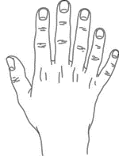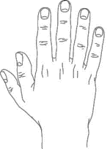

**Наследственность**

**Полидактилия** может встречаться, как изолированный дефект (несиндромная полидактилия) или как часть синдрома (синдромная полидактилия).

Несиндромная полидактилия обычно наследуется по аутосомно-доминантному типу с различной пенетрантностью.

У человека описаны 4 гена, вызывающих полидактилию (GLI3, ZNF141, MIPOL1 и PITX1), а также обнаружены ещё 10 генных локусов.

**Причины**

* **Синдром Рубинштейна-Тейби**
* **Семейная полидактилия** (наследственность)
* **Синдром Карпентера**
* **Синдром Эллис-ван-Кревельда** (хондроэктодермальная дисплазия)
* **Трисомия 13** (синдром Пата́у)
* **Синдром Смит-Лемли-Опиц**
* **Торакальная дистрофия с асфиксией**
* **Синдром Лауренс-Мун-Биедл**

**Распространённость**

«Рекордсменом» полидактилии является индийский мальчик Акшат Саксен, у которого 34 пальца: по 7 пальцев на каждой руке и по 10 пальцев на каждой ноге.

**Знаменитости**

Актриса Джемма Артертон родилась с шестью пальцами на каждой руке, но эта аномалия была исправлена операционным методом ещё в детстве.

Шесть пальцев на одной из ног имеют актриса Хэлли Берри и телеведущая Опра Уинфри.

История гласит, что английская королева Анна Болейн обладала шестым пальцем, или немым отростком, чем-то напоминавшим выступающий ноготь на правой руке, и для того, чтобы скрыть сей недостаток, ввела в моду длинные рукава.

У индийского актера Ритика Рошана два больших пальца на правой руке.

Известный американский музыкант, участник музыкальных групп Slipknot и AMPT Сид Уилсон родился с 6 пальцами, один из которых вскоре был удален.

**КОСОРУКОСТЬ**

**Косорукость** (лат. manus vara, manus valga) — заболевание, выражающееся в устойчивом отклонении кисти от продольной оси предплечья.

**Виды косорукости**

Как правило, косорукость представляет собой врождённое заболевание — «врождённая косорукость». Врождённая косорукость подразделяется на лучевую косорукость связанную с проблемами предродового развития лучевой кости или ассоциированных сухожилий, и локтевую косорукость, связанную с проблемами предродового развития локтевой кости и сухожилий.

В первом случае кисть руки выглядит вывернутой вперёд, а во втором — назад.

Лучевая косорукость случается относительно редко — один раз на 55 тысяч младенцев, а локтевая косорукость ещё реже — в разных регионах от 4 до 10 раз реже, — чем лучевая косорукость. Оба вида врождённой косорукости нередко ассоциируются с другими патологиями, причём в случае локтевой косорукости это случается чаще.

Ещё реже встречается приобретённая косорукость, которая, как правило, развивается только в результате травмы или запущенного воспалительного процесса.

**КОСОЛАПОСТЬ**

**Косолапость** — деформация стопы, при которой она отклоняется внутрь от продольной оси голени.

Это врождённый дефект, который поражает трех из тысячи новорожденных, чаще встречается у мальчиков, чем у девочек, в 50 % случаев является двусторонним.

Попытки лечить косолапость предпринимались с давних времён, первые сочинения об исправлении этого дефекта принадлежат Гиппократу. В наше время, при своевременном лечении, до того как ребёнку исполнится 4 месяца, косолапость можно устранить с помощью консервативных методов, в том числе при помощи метода Понсети.

Косолапость может развиваться также в результате паралича мышц и повреждения костей, связок стопы и голени.

Дефект с таким же названием диагностируют и у животных, в основном у лошадей.

**ЗАКЛЮЧЕНИЕ**

Хирогномика учит нас разбираться в харaктерах и типологиях незнакомых нам людей, способствуя установлению и налаживанию каналов взаимодействия и понимания того, что стоит ожидать от этого человека.

Произведя анализ человеческой руки, не следует увлекаться выводами, основанными не на собственном знании и лично проверенном опыте.

Чтобы стать хорошим «руковедом», требуются пристальное внимание, цепкая память и развитый ум, критичность, способность комбинировать и умение глубоко всматриваться в характер человека и иметь хотя бы некоторый жизненный опыт. Необходимо хорошее образование, обширный кругозор, всесторонние навыки, способность к точному наблюдению, знание психологии и других отраслей характероведения являются при этом незаменимыми помощниками.

Есть несколько моментов, о которых всегда следует помнить, делая выводы и составляя заключение.

**Во-первых**, будьте внимательны. На реальных руках редко увидишь знаки так же отчетливо, как на книжных иллюстрациях, поэтому придется изучить очень много рук, прежде чем вы сможете с полной уверенностью узнавать детали.

**Во-вторых**, будьте осмотрительны. Не делайте скоропалительных выводов о характере руки, потому что это чревато искушением пренебречь деталями или подсознательно исказить их смысл в том случае, если они не согласуются с вашим чересчур поспешным заключением. Пусть лучше ваше заключение формируется постепенно — это позволит учесть все противоречия, отклонения и несоответствия.

**В-третьих**, прежде чем вынести заключение, не забудьте объединить все детали в полную, уравновешенную картину. Большинство людей идет по жизни более или менее гладко, преодолевая многочисленные взлеты и падения, хорошие и плохие времена, которые, как правило, уравновешивают друг друга. Старайтесь найти такое же равновесие и в своих заключениях. И наконец, помните, что хироманты утверждают: судьба, которую открывает нам рука, не является жестко предопределенной. Говорят, что линии и метки могут заметно меняться, так же как и мясистость пальцев и бугров. Значит, вместе с ними могут появляться и исчезать добрые и дурные предзнаменования.

**ЛИТЕРАТУРА**

1. Андрианов В. Л., Нефедьева H. Н., «Косолапость» (Большая советская энциклопедия).
2. Божченко А. П., Попов В. Л., Заславский Г. И., «Дерматоглифика при идентификации личности».
3. Гладкова Т. Д., Тот Т. А., «Редкие признаки в пальцевой и ладонной дерматоглифике».
4. Гусев Б. В., «Косорукость» (Малая медицинская энциклопедия).
5. Дыбан А. П., «Очерки патологической эмбриологии человека».
6. Лебедев В. И., «Искусство раскрытия преступлений: Дактилоскопия (пальцепечатание)».
7. Локар, Эдмонд., «Руководство по криминалистике»
8. Макдермид, Вэл., «Анатомия преступления: Что могут рассказать насекомые, отпечатки пальцев и ДНК».
9. Поттер Э., «Патологическая анатомия плодов, новорождённых и детей раннего возраста».
10. Рассел Л. Б., «Действие излучений на внутриутробное развитие млекопитающих».
11. Тегако, Л. И., «Дерматоглифика в современном научном познании человека».
12. Тегако Л. И., «Научная хиромантия».
13. Торвальд, Юрген., «Сто лет криминалистики»
14. Торвальд, Юрген., «Век криминалистики»
15. Хить Г. Л., «Дерматоглифика народов СССР».
16. Хить Г. Л., Долинова Н. А., «Расовая дифференциация человечества»
17. Чистикина Т. А., Прокопьев Н. Я., Марьинских С. Г., «Дерматоглифика у спортсменов»
18. «Человеческие пальцы в криминалистике». Журнал «Огонёк» № 1.
19. Фоминых И. С., «Судебная дактилоскопия: учебное пособие».